Giáo Sĩ Việt Nam

#### Bán nguyệt san – Số 504 – Chúa nhật 30.03.2025

**Giáo sĩ: ĐỰƠC CHỌN GIỮA LOÀI NGƯỜI VÀ CHO LOÀI NGƯỜI (x. Hr 5, 1)**

[www.conggiaovietnam.net](http://www.conggiaovietnam.net) [giaosivietnam@gmail.com](mailto:giaosivietnam@gmail.com)

**Chỉ những người bừng cháy mới có thể nhóm lửa lên ở những người khác.**

**THÁNH AUGUSTINÔ (354- 430)**

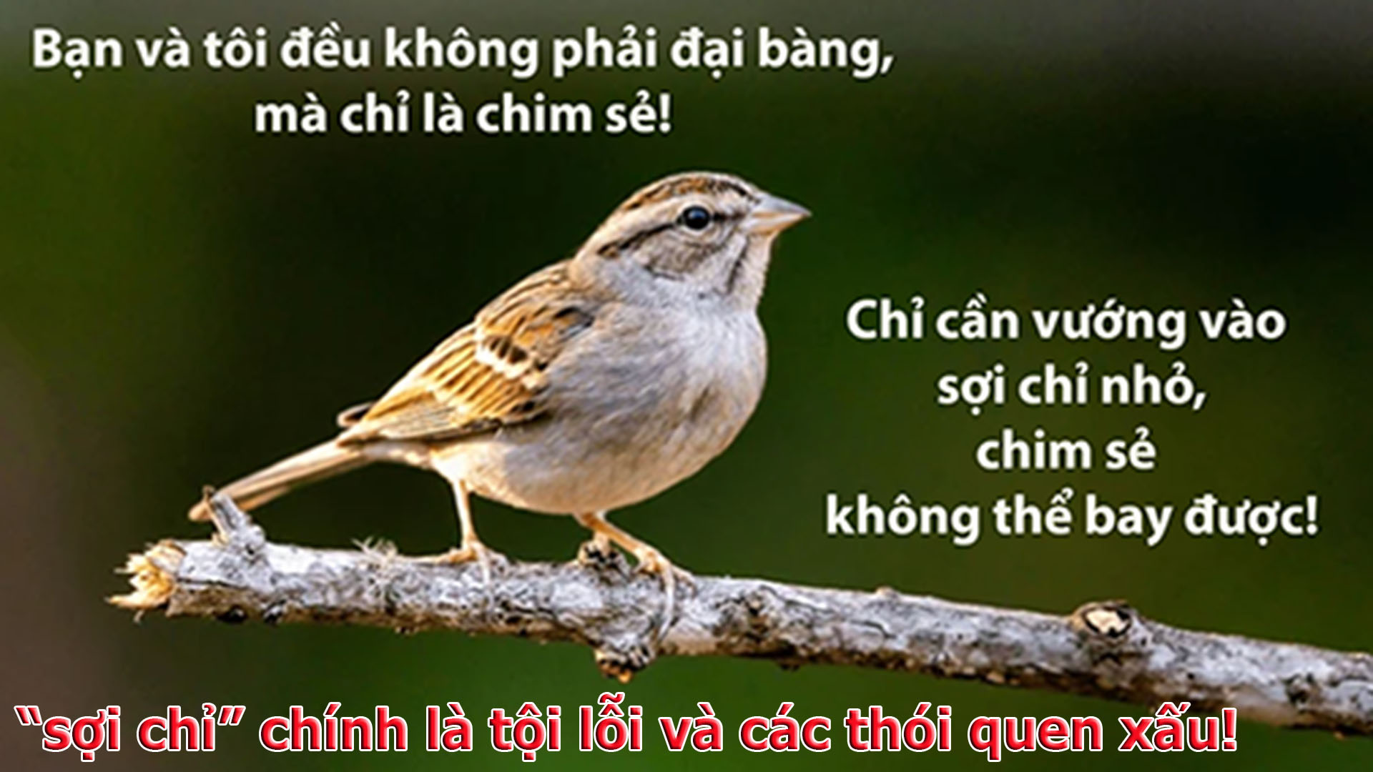

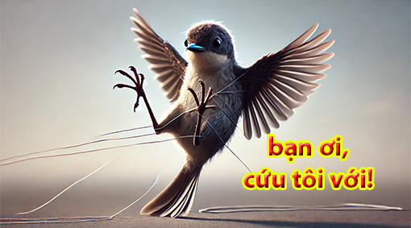

**MỤC LỤC**

DEI VERBUM - CHƯƠNG II SỰ LƯU TRUYỀN MẠC KHẢI CỦA THIÊN CHÚA …….. Vatican 2

CÔNG CHÍNH, VÂNG PHỤC ……………………………………………. Lm. MINH ANH, Tgp. HUẾ

HẬU HỈ TÌNH CHA! ………………………………………………….. Lm Jos Nguyễn Văn Nghĩa, BMT

SƠ LƯỢC VỀ PHÚC ÂM GIOAN  …………………………………………………….  Lm John Minh

ĐẠO ĐỨC TRONG TRÍ TUỆ NHÂN TẠO ……………………… Phêrô Phạm Văn Trung chuyển ngữ

GIÁO HUẤN CĂN BẢN CỦA CHÚA GIÊSU: YÊU THƯƠNG VÀ PHỤC VỤ …. Lm Ignatio Trần Ngà

CÓ MỘT THỨ TÌNH YÊU ĐẸP ĐẾN NỖI... ……………………………. M. Hoàng Thị Thùy Trang.

TAM NHẬT THÁNH LÀ GÌ? ………………………………… Emmanuel Nguyễn Thanh Hiền,OSB.

TIẾN TRÌNH XÂY DỰNG MỘT CỘNG ĐOÀN YÊU THƯƠNG THỰC SỰ …………………….. …………………………………………………………………..Lm Micae-Phaolô Trần Minh Huy, PSS

HOÀN THIỆN NHÂN CÁCH - LÀM CHỦ TÍNH NÓNG GIẬN ………………….. Lm Đan Vinh, HHTM

CÂU CHUYỆN VỀ “ NỮ THƯ KÝ BÁO CHÍ NHÀ TRẮNG KAROLINE LEAVITT MẠNH MẼ TUYÊN XƯNG ĐỨC TIN” …………………………………………………………… Lm Giuse Ngô Mạnh Điệp

NGHI THỨC RỬA CHÂN TRONG THÁNH LỄ TIỆC LY .. Lm Giuse Vũ Thái Hòa, Gs Phụng Vụ

**DEI VERBUM - CHƯƠNG II SỰ LƯU TRUYỀN MẠC KHẢI CỦA THIÊN CHÚA**

PHAOLÔ GIÁM MỤC  
TÔI TỚ CÁC TÔI TỚ THIÊN CHÚA  
HỢP NHẤT VỚI CÁC NGHỊ PHỤ CỦA THÁNH CÔNG ĐỒNG  
ĐỂ MUÔN ĐỜI GHI NHỚ

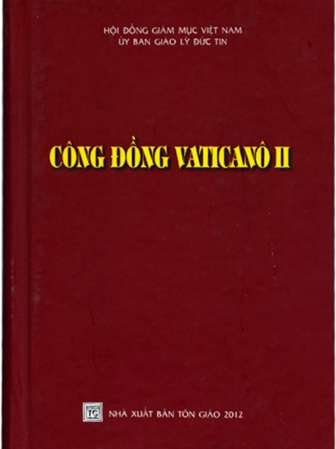

HIẾN CHẾ TÍN LÝ  
VỀ MẠC KHẢI THIÊN CHÚA  
**DEI VERBUM**  
*Ngày 18 tháng 11 năm 1965*

***tiếp theo***

CHƯƠNG II  
**SỰ LƯU TRUYỀN MẠC KHẢI  
CỦA THIÊN CHÚA**

**7.** Thiên Chúa đã ân cần sắp đặt để những gì Ngài đã mạc khải để cứu rỗi muôn dân luôn được bảo toàn và lưu truyền nguyên vẹn cho mọi thế hệ. Bởi thế, Chúa Kitô, Đấng kiện toàn trọn vẹn mạc khải của Thiên Chúa tối cao (x. 2 Cr 1,20 và 3,16-4,6), đã truyền dạy các Tông đồ rao giảng Tin Mừng đã được hứa trước qua các Ngôn sứ, được chính Người thực hiện và do chính miệng Người công bố, Tin mừng đó được rao giảng cho mọi người như nguồn mạch mọi chân lý cứu độ và luật lệ luân lý[1], đồng thời thông ban cho họ các ân huệ của Thiên Chúa. Sứ vụ này đã được thực hiện cách trung thành, hoặc bằng việc các Tông đồ dùng lời giảng dạy, gương lành và các định chế để truyền lại những điều các ngài đã nhận lãnh từ lời dạy dỗ, từ gương sống và các hành động của Chúa Kitô, hay đã biết được nhờ sự soi dẫn của Chúa Thánh Thần; hoặc bởi việc chính các Tông đồ và những người cùng hoạt động tông đồ với các ngài đã viết lại sứ điệp cứu độ dưới sự linh hứng của cùng một Chúa Thánh Thần[2].

Nhưng để Tin Mừng được giữ gìn toàn vẹn và sống động mãi trong Giáo Hội, các Tông đồ đã để lại những người kế vị là các Giám mục và “trao cho họ quyền giáo huấn của các ngài”[3]. Bởi vậy, Thánh Truyền cùng với Thánh Kinh Cựu Ước và Tân Ước, nên như tấm gương mà Giáo Hội lữ thứ trên trần gian nhìn vào để chiêm ngưỡng Thiên Chúa, Đấng là nguồn mạch của tất cả những gì Giáo Hội đã nhận lãnh, cho đến khi được dẫn tới để nhìn Ngài diện đối diện, Ngài thế nào sẽ thấy được Ngài như vậy (x. 1 Ga 3,2).

**8.** Vì thế, những lời giảng dạy của các Tông đồ được đặc biệt ghi lại trong các sách được linh hứng, phải được bảo tồn và liên tục lưu truyền cho đến tận thế. Do đó, khi truyền lại những gì chính mình đã nhận lãnh, các Tông đồ khuyên bảo các tín hữu giữ gìn các truyền thống họ đã học biết qua lời chỉ giáo hay bằng thư từ (x. 2 Ts 2,15), và chiến đấu bảo vệ đức tin được truyền đạt cho họ chỉ một lần là đủ (Gđ 1,3)[4]. Và những điều các Tông đồ truyền lại bao gồm tất cả những gì góp phần giúp Dân Thiên Chúa sống thánh thiện và làm tăng trưởng đức tin, và như thế, qua giáo lý, đời sống và việc phượng tự, Giáo Hội bảo tồn và lưu truyền cho mọi thế hệ tất cả thực chất của mình và tất cả những gì mình tin.

Thánh Truyền do các Tông đồ truyền lại được tiếp nối trong Giáo Hội dưới sự trợ giúp của Chúa Thánh Thần[5]. Thật vậy, các sự việc và lời nói truyền lại được hiểu biết thấu đáo hơn, hoặc nhờ sự chiêm niệm và học hỏi của những tín hữu đã luôn suy tưởng các điều ấy trong lòng (x. Lc 2,19 và 51), hoặc nhờ sự thông hiểu về những cảm nghiệm thiêng liêng, hoặc nhờ sự giảng dạy của những người đã lãnh nhận cách chắc chắn đoàn sủng về chân lý cùng với việc kế vị các Tông đồ trong chức Giám mục. Như thế, qua bao thế kỷ, Giáo Hội luôn hướng tới sự viên mãn của chân lý thần linh, cho đến khi các lời của Thiên Chúa được hoàn tất nơi chính Giáo Hội.

Lời các thánh Giáo Phụ chứng thực sự có mặt sống động của Thánh Truyền với bao giá trị phong phú đã thấm sâu vào các thực hành và đời sống của Giáo Hội, một cộng đoàn đang tin và đang cầu nguyện. Nhờ Thánh Truyền, Giáo Hội biết được toàn bộ thư quy Thánh Kinh, cũng chính Thánh Truyền làm cho Thánh Kinh được hiểu biết thấu đáo hơn và không ngừng trở nên sống động; như thế, Thiên Chúa, Đấng đã từng phán dạy, nay vẫn không ngừng ngỏ lời với Hiền Thê của Con yêu dấu mình, và Chúa Thánh Thần, Đấng làm cho tiếng nói sống động của Tin Mừng vang dội trong Giáo Hội và nhờ Giáo Hội, làm vang dội trong thế giới, hướng dẫn các tín hữu nhận biết toàn thể chân lý và làm cho Lời Chúa Kitô được phong phú dồi dào trong họ (x. Cl 3,16).

**9.** Như vậy, Thánh Truyền và Thánh Kinh được nối kết và thông giao với nhau cách chặt chẽ. Thật thế, vì đều phát xuất từ một nguồn mạch thần linh, nên có thể nói cả hai kết hợp thành một và cùng quy hướng về một mục đích. Quả vậy, Thánh Kinh là lời nói của Thiên Chúa, xét như Lời đã được ghi chép dưới sự linh hứng của Chúa Thánh Thần; còn Thánh Truyền thì mang giữ Lời Thiên Chúa, đã được Chúa Kitô và Chúa Thánh Thần ký thác cho các Tông đồ, sau đó truyền đạt nguyên vẹn lại cho những người kế vị, để những người này, nhờ Thánh Thần chân lý soi sáng, trung thành gìn giữ, trình bày và phổ biến Lời ấy bằng việc rao giảng; như thế, Giáo Hội có được niềm xác tín về mọi điều mạc khải không phải chỉ nhờ Thánh Kinh mà thôi. Chính vì vậy, cả Thánh Kinh lẫn Thánh Truyền đều phải được đón nhận và tôn trọng với một lòng quý mến và thành kính như nhau[6].

**10.** Thánh Truyền và Thánh Kinh làm thành kho tàng thánh thiêng duy nhất lưu trữ Lời Chúa đã được ký thác cho Giáo Hội; nhờ gắn bó với kho tàng ấy, toàn thể Dân Thánh, khi được quy tụ quanh các Chủ Chăn, luôn trung thành trong việc lắng nghe giáo huấn của các Tông đồ, trong tình hiệp thông, trong nghi lễ bẻ bánh và trong kinh nguyện (x. Cv 2,42, bản Hy Lạp), nhờ đó, giữa các vị lãnh đạo và các tín hữu có sự nhất trí lạ lùng trong việc nắm giữ, thực hành và tuyên xưng đức tin đã được lưu truyền[7].

Nhiệm vụ chính thức giải thích Lời Chúa đã được ghi chép hay lưu truyền[8], đã được ủy thác riêng cho Huấn Quyền sống động của Giáo Hội[9], một quyền hạn được thi hành nhân danh Chúa Giêsu Kitô. Tuy nhiên, Huấn Quyền không ở trên Lời Chúa, nhưng phục vụ Lời Chúa vì chỉ giảng dạy những điều đã được truyền lại; bởi vì, do mệnh lệnh của Thiên Chúa và nhờ ơn trợ giúp của Chúa Thánh Thần, Huấn Quyền yêu mến lắng nghe, thành kính gìn giữ và trung thành trình bày Lời Chúa, đồng thời cũng kín múc từ kho tàng đức tin duy nhất ấy tất cả những gì mà Huấn Quyền công bố cho giáo dân tin như là những điều được Thiên Chúa mạc khải.

Như thế, chúng ta đã thấy rõ là do ý định vô cùng khôn ngoan của Thiên Chúa, Thánh Truyền, Thánh Kinh và Huấn Quyền của Giáo Hội được nối kết và liên đới với nhau đến nỗi cả ba luôn cần đến nhau để có thể tồn tại; và dưới tác động của một Thánh Thần duy nhất, cả ba theo phương cách riêng của mình nhưng đều góp phần hữu hiệu vào việc cứu rỗi các linh hồn.

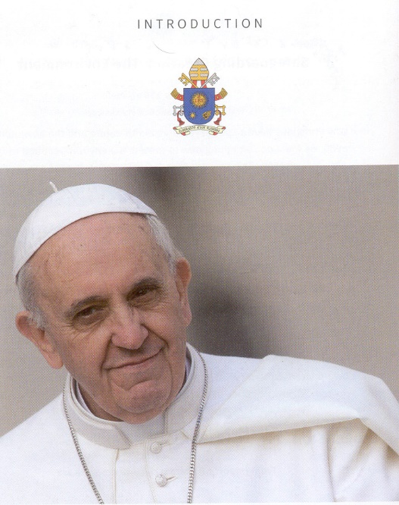

**“A Christian who in these times is not a revolutionary is not a Christian”.**

**“Un Chrétien, s’il n’est pas un révolutionnaire en ce temps, n’est pas Chrétien”.**

**“Một Kitô hữu sống trong thời đại này mà không dám lội ngược dòng thì không phải là Kitô hữu”.**

**Đức Giáo Hoàng Phanxicô**

**Chỉ cá sống mới bơi được ngược dòng.**

Khuyết danh (DoCat số 315)

**VỀ MỤC LỤC**

**CÔNG CHÍNH, VÂNG PHỤC**

**Kính báo của Ban Biên Tập Công Giaó Việt Nam,**

Nếu có thể được, kính mong Quý Cha và Quý Vị bấm like (thích), share (chia sẻ cho ngươi thân), bình luận (comment), góp ý, cho bài viết này, và đăng ký kênh (subcribe); đây là những cách hiệu quả nhất để mọi người hỗ trợ chúng con trung thành thực thi ý Chúa. Chúng con chân thành cảm ơn.

**QUÀ TẶNG TIN MỪNG:**

**LỜI CHÚA KÍNH THÁNH GIUSE, BẠN TRĂM NĂM ĐỨC MARIA,**

**Thứ Tư Tuần II Mùa Chay, Năm Lẻ:**

**CÔNG CHÍNH, VÂNG PHỤC**

**Lm. MINH ANH, Tgp. HUẾ**

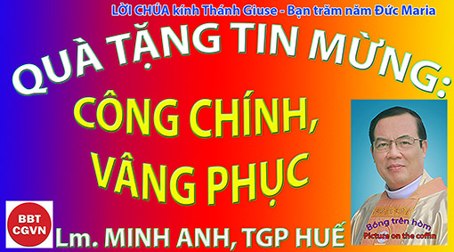

Kính mời theo dõi video tại đây:

<https://youtu.be/B7v_-c48cFs>

“Giuse, chồng bà, là người **công chính**!”; “Tỉnh giấc, Giuse làm **như sứ thần Chúa dạy**”. (Mt 1, 19a.24)

“Hãy nhớ đến vị tộc trưởng vĩ đại bị bán sang Ai Cập! Thánh Giuse không chỉ nhận tên ông mà còn nhận sự trong trắng của ông! **Giuse Cựu Ước ‘giỏi đọc’ giấc mơ**; **Giuse Tân Ước ‘giỏi tin’ giấc mơ.** Giuse Cựu Ước **‘tích trữ ngũ cốc’** cho một dân; Giuse Tân Ước **‘trông coi Bánh Hằng Sống’** cho muôn dân. Và còn hơn thế, bảo tồn những gì Chúa hứa cho Abraham và nhà Đavít!” - Thánh Bernard.

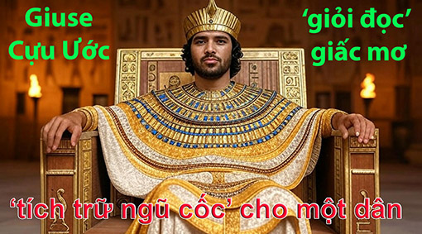

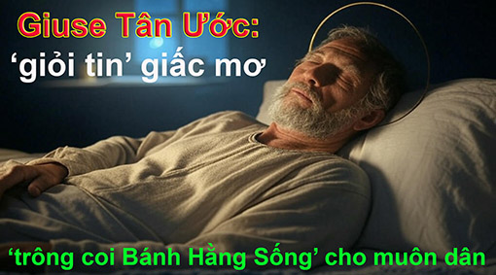

Kính thưa Anh Chị em,

Tin Mừng ngày lễ kính thánh Giuse cho thấy sự vĩ đại của ngài chủ yếu là do sự **‘công chính’** về mặt đạo đức và sự **‘vâng phục’** ý muốn của Thiên Chúa.

Thánh Giuse không được thụ thai vô nhiễm như Đức Mẹ, không thần thánh như Chúa Giêsu; nhưng Giuse là người **đứng đầu của Thánh Gia, người bảo vệ và là người nuôi sống Thánh Gia**. Giuse trở thành người **cha hợp pháp** của Đấng Cứu Thế và là **“bạn trăm năm”** của Mẹ Thiên Chúa. Như vậy, trước hết và quan trọng nhất, **Giuse vĩ đại vì những lựa chọn mà ngài đã thực hiện trong cuộc sống mình.** Tin Mừng hôm nay gọi Giuse là người “công chính” và là người “làm như sứ thần Chúa dạy”. Vì vậy, sự vĩ đại của Giuse chủ yếu là **do sự ‘công chính’ về mặt đạo đức và sự ‘vâng phục’ ý muốn của Chúa Trời.**

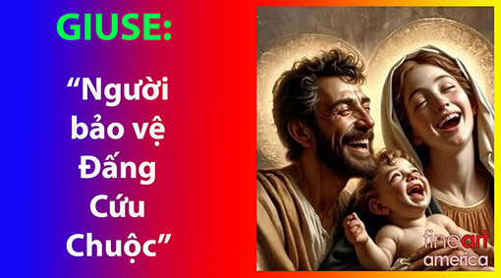

Trước hết, sự ‘công chính’. Nhờ đâu Giuse có thể tin? Thưa, một **lương tâm trong sạch**! Yêu Maria, tuy nhiên, sự thật - “Maria có thai” - quá khắc nghiệt; và dẫu quan tâm Maria, Giuse vẫn cảm thấy bị phản bội! Nhưng với một lương tâm trong sạch, Giuse hy sinh ước mơ cưới Maria để sau đó, lặng lẽ “bỏ bà cách kín đáo”. Và Chúa đã nhìn thấy sự ‘công chính’ này, Ngài tiết lộ cho Giuse sự thật về sự chính trực của Maria. **Một ‘thông điệp ngắn’ trong một ‘giấc mơ ngắn’ đủ để Giuse đón nhận tất cả với sự ngạc nhiên!**

Tiếp đến, sự ‘vâng phục’. Hãy nhìn vào bốn giấc mơ! Giấc mơ đầu tiên, “Đừng ngại **đón Maria vợ ông về**, vì người con bà cưu mang là do quyền năng Chúa Thánh Thần!”. Giấc mơ thứ hai, “Hãy đứng dậy, **đem Hài Nhi và mẹ Ngài trốn sang Ai Cập!”.** Giấc mơ thứ ba, “Hãy đứng dậy, **đem Hài Nhi và mẹ Ngài về lại Israel**!”. Và giấc mơ thứ tư, Giuse được cảnh báo **nên về Galilê thay vì Giuđê.**

Khi những giấc mơ này được đọc liên tiếp, rõ ràng Giuse đã tiếp nhận chúng như **những thông điệp hiển nhiên từ Thiên Chúa**. Giuse đã đáp lại tất cả những gì Ngài chỉ dạy bằng một sự **‘vâng phục’ và quyết tâm trọn vẹn.** Những mệnh lệnh Giuse nhận được không phải là không đáng kể! Sự mềm mỏng của Giuse đòi hỏi ngài và gia đình phải đi xa, trú ngụ ở những vùng đất lạ lẫm và Giuse đã làm như vậy **với tất cả lòng tin.**

Anh Chị em,

Đức Gioan Phaolô II đã trao tặng thánh Giuse danh hiệu **“Người bảo vệ Đấng Cứu Chuộc”**, vì Giuse đã thể hiện sự cam kết không lay chuyển trước những gì Thiên Chúa trao. “Trong các Tin Mừng, Giuse xuất hiện như một người mạnh mẽ và can đảm; tuy nhiên, trong trái tim ngài, chúng ta thấy một sự dịu dàng vô cùng, đó không phải là nhân đức của kẻ yếu đuối mà là dấu hiệu của **sức mạnh tinh thần và khả năng quan tâm vì lòng trắc ẩn, vì sự cởi mở chân thành với người khác, vì tình yêu!”** - Phanxicô.

Chúng ta có thể cầu nguyện,

“Lạy thánh Giuse, **dạy con ‘công chính’ và ‘vâng phục’** như ngài, để **sự hiện diện ẩn giấu của Chúa trong con** được phát triển và đạt đến sự trưởng thành trọn vẹn!”, Amen.

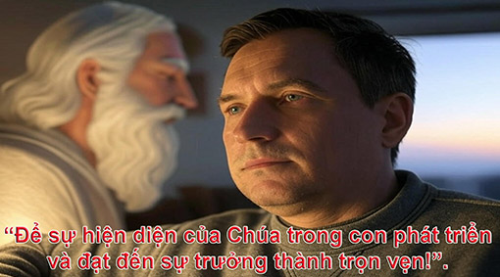

(**lời nhắn:** mọi người đều có thể yêu cầu được nhận bài suy niệm ngắn gọn tương tự của cùng tác giả **trong mỗi ngày**, xin liên lạc qua email: [minhanhhue06@gmail.com](mailto:minhanhhue06@gmail.com) – xin cảm ơn).

**Lm. MINH ANH, TGP. HUẾ**

**Hẹn gặp lại**



**VỀ MỤC LỤC**

**HẬU HỈ TÌNH CHA!**

*(Chúa Nhật IV Mùa Chay C)*

Dưới góc nhìn tình yêu thì người ta có thể nói rằng đoạn Tin Mừng của thánh sử Luca tường thuật câu chuyện kể của Chúa Giêsu về “người con hoang đàng” là đỉnh cao của chữ tình. Nói về chữ tình thì cái tựa đề cũ “người con hoang đàng” không thể lột tả hết. Ngày nay người ta đổi tựa đề câu chuyện kể của Chúa Cứu Thế thành “Người Cha nhân hậu”. Xin được mạo muội góp một cái nhìn khi thêm một tựa đề đó là “Hậu hỉ tình Cha”.

Hai từ hậu hỉ gợi mở cho chúng ta cảm nhận sự dư tràn vượt quá mong ước. Quả thật câu chuyện kể của Chúa Giêsu đã khiến người đương thời và cả chúng ta hôm nay chưng hững vì nhiều điều. “Một người kia có hai con trai. Người con thứ nói với cha rằng: “Thưa cha, xin cho con phần tài sản con được hưởng”. Và người cha đã chia của cải cho hai con”. Theo luật bấy giờ, người con chỉ được nhận gia tài khi cha đã khuất. Đang sống sờ sờ thế mà một đứa con muốn mình như đã chết. Không sao cả, nước từ trên cao mãi chảy xuống chỗ sâu. Miễn sao con cái được sống thì sự sống của mình vẫn tồn tại.

Dù khuất bóng con nhưng lòng người cha vẫn mãi dõi theo bước chân con cái mình. Đứa con như vô đạo, bất hiếu có ngờ đâu cha anh vẫn ngóng trông anh từng giờ, từng ngày, trong khi anh đang mãi mê ăn chơi sa đọa. Cái gì đến rồi sẽ đến. Chuyện gieo gió, gặt bão là lẽ như tất nhiên. Trong thân phận của kẻ hèn kém hơn cả loài heo, người con đi hoang mới chợt bừng tỉnh. “Biết bao người làm công cho cha ta được cơm dư gạo thừa, mà ta ở đây lại chết đói! Thôi, ta đứng lên, đi về cùng cha…”. Mục đích trở về đúng là “vị kỷ”: về với cha chỉ vì miếng ăn, chỉ vì cái bụng của mình. Kẻ gian thường tỏ vẻ ngoan. Để che giấu sự vị kỷ của mình, người con hoang đàng đã nhẩm đi nhẩm lại cho thuộc lòng câu thưa thoặt nghe dễ mủi lòng: “Thưa cha, con thật đắc tội với trời và với cha, chẳng còn đáng gọi là con cha nữa. Xin coi con như một người làm công cho cha vậy”.

Không sao cả, miễn là con ta đi xa nay trở về, đã chết nay sống lại, đã mất nay lại tìm thấy. Dù là tấm thân gầy gò đầy bụi bẩn, lẫn mùi phân hôi của loài nhơ uế, nhưng chính là con của ta. Người cha đã vội chạy đến ôm cổ đứa con, hôn lấy hôn để. Vòng tay âu yếm cùng với nụ hôn đã xóa đi mọi cách ngăn sạch nhơ, sang hèn. Có nhiều điều dường như là không thể với khả năng con người, nhưng đều là có thể khi tình yêu hiện diện. Tình yêu mạnh hơn cả sự chết! Chẳng đợi con dứt câu xưng thú, chẳng cần biết quá khứ của con như thế nào, hôm nay, giờ này, con hiện diện ở đây là đủ. “Mau đem áo đẹp nhất ra đây mặc cho cậu, xỏ nhẫn vào ngón tay, xỏ dép vào chân cậu, rồi đi bắt con bê đã vỗ béo làm thịt để chúng ta mở tiệc ăn mừng”. Tình của cha, một mối tình bao la đủ làm cho người con nên thanh sạch hơn mọi thứ nước tự nhiên. Cái tình ấy đã được chuẩn bị từ lâu qua con chiên được vỗ béo mà hẳn các gia nhân vốn thừa hiểu.

“Con ta đây đã chết mà nay sống lại”. “Có con rồi mới có cha. Có cháu rồi mới có ông, có bà”. Sự sống chết của người cha như lệ thuộc vào sự sống chết của đứa con. Đến đây chúng ta mới hiểu sự sâu xa lời của một giáo phụ: “Vinh quang của Thiên Chúa là sự sống của con người”. Thế gian này là chi? loài người là gì? Thảy đều là loài thọ tạo. Thế nhưng Thiên Chúa đã chọn làm hình ảnh của chính Người (x.St 1,27). Và Người đã yêu thương nó đến độ đã ban chính Con Một để cho nó được sống và sống dồi dào (x.Ga 3,16).

Thánh sử Luca ghi rõ chính vì những lời xầm xì của nhiều người Pharisiêu và luật sĩ khi thấy những người thu thuế và người tội lỗi lui tới với Chúa Giêsu mà Người đã kể câu chuyện này. Họ cảm thấy khó chịu vì tình Chúa quá hậu hỉ. Họ ganh tị vì thấy tình Chúa như không công bằng. Bọn thu thuế và mấy người tội lỗi kia không đáng được yêu. Và cách mặc nhiên họ cho rằng chỉ mình họ mới xứng đáng. Đằng sau lòng ganh tương đố kỵ luôn có bóng dáng của thần dữ.

Chúa Giêsu đã cảnh giác những tâm hồn đố kỵ ganh tương bằng hình ảnh người con cả trong câu chuyện. Dù đang ở trong nhà nhưng anh ta hành xử như là kẻ làm tôi. Anh còn tự loại mình ra khỏi tình cha, khi không nhìn nhận người em của mình. “Còn thằng con của cha kia…”. Loại bỏ tha nhân, không nhận nhau là anh em một nhà, thì vô tình chúng ta tự loại mình ra khỏi tình Cha trên trời, Đấng từ bi nhân hậu, cho mưa rơi đều trên người công chính lẫn kẻ bất lương, cho mặt trời mọc lên soi sáng người thánh thiện và người tội lỗi, Đấng không bao giờ muốn cho kẻ gian ác phải chết nhưng tìm mọi cách để họ ăn năn sám hối và được sống (x.Mt 5,43-48). Khi nói rằng: “Mọi sự của cha cũng là của con” thì người cha không chỉ xác định với người anh cả về của cải vật chất mà đặc biệt nhắc nhớ anh rằng người con thứ hai của ông chính là em ruột của anh ta. Và ông còn nhấn mạnh: “Chúng ta phải ăn mừng, phải vui vẻ, vì em con đã chết mà nay lại sống, đã mất mà nay lại tìm thấy”. (x.Lc.15,31).

Tình Chúa thật bao la. Trong tình Chúa, không có sự gì là không thể. Bất cứ ai trong chúng ta cũng đều có thể hưởng nhận tình Cha trên trời, nếu chúng ta biết ngửa tay đón nhận. Chỉ một lời khẩn xin: “Thưa Ngài, khi nào về nước Ngài, xin hãy nhớ đến tôi”, thì hạnh phúc Nước Trời đã được ban cho người gian phi bị treo bên phải Chúa Giêsu năm xưa ngay ngày hôm ấy (x.Lc 23,29-43). Nhưng cũng xin đừng quên chân lý này: không một ai hưởng nhận hạnh phúc Nước Trời một mình. Rất có thể chính chúng ta tự đóng đinh số phận của mình, nếu chúng ta loại bỏ tha nhân ra khỏi nghĩa tình huynh đệ.

***Lm. Giuse Nguyễn Văn Nghĩa – Ban Mê Thuột***

**VỀ MỤC LỤC**

**SƠ LƯỢC VỀ PHÚC ÂM GIOAN**

**SƠ LƯỢC VỀ PHÚC ÂM GIOAN**    [Attach file](http://www.conggiaovietnam.net/upload/article/f__1739773965.pdf)

[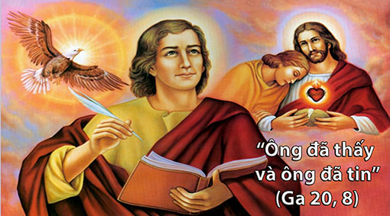](javascript:showpopup('file=article/1739773965.jpg'))

**CÂU HỎI:**

**Trong Gioan:**

Không có gia phả, không có sự kiện giáng sinh, không có rửa tội, không bị ma qủy cám dỗ, không có bài giảng trên núi về 8 mối phúc thật, không dạy tông đồ kinh Lạy Cha, không có biến hình trên núi Tabo, không trừ qủy bao giờ, không dùng dụ ngôn khi giảng dạy, phần lớn là Chúa nói nhiều về mình, dõng dạc tuyên bố mình là Đức Kitô tức là Đấng Cứu Thế (Jn 4:25-26) và là Thiên Chúa (Jn: 10:30) trái với trong Nhất Lãm Chúa cấm các tông đồ không được tiết lộ với ai Ngài là Đức Kitô (Mt 16:20) trong Gioan không lập phép thánh thể mà là rửa chân trong bữa tiệc ly, bữa tiệc ly và bị bắt xảy ra trước lễ Vượt Qua (Jn 13:1), chứ không phải chiều ngày lễ Vượt Qua như Nhất Lãm ghi (Mt 26:20-29, Mk 14:17-24, Lk 22: 7-20), chọn 4 môn đệ đầu tiên là Anrê, Phêrô, Philippe và Nathanael trong một khung cảnh hoàn toàn khác (Jn 35-51) chứ không phải ở hồ Galilê. Ngài đã chọn bốn môn đệ đầu tiên là Anrê, Phêrô, Giacôbê và Gioan (Mt 4: 18-22,Lk  5:1-11, Mk 1 :16-20), theo PA Gioan thì Gioan Tẩy Gỉa biết rất rõ Đức Kitô là ai vì ngoài sự kiện hai Ngài là anh em họ, chính ông Gioan đã làm phép rửa cho Chúa, cho nên ông đã công khai tuyên bố về Đức Kitô: “Hôm sau, ông Gioan thấy Đức Giêsu tiến về phía mình, liền nói: “*Đây là Chiên Thiên Chúa, đây Đấng xóa bỏ tội trần gian.  Chính Người là Đấng tôi đã nói tới khi bảo rằng có người đến sau tôi, nhưng trội hơn tôi, vì có trước tôi.”* (Jn 1:29-30*). N*hưng trong Nhất Lãm, ông Gioan lại tỏ vẻ nghi ngờ về Đức Kitô*: “Ông Gioan lúc ấy đang ngồi tù, nghe biết những việc Đức Kitô làm, liền sai môn đệ đến hỏi Người rằng: “Thưa Thầy, Thầy có thật là Đấng phải đến không, hay là chúng tôi còn phải đợi ai khác?”* (Mt 11: 2-3), trong PA Gioan ở vườn Giệt-si-ma-ni, Chúa không cầu nguyện lần nào nhưng bình thản chờ bị bắt và cũng chẳng lo buồn đến toát mồ hôi máu và xin Chúa Cha cho khỏi phải uống chén đắng như trong Nhất Lãm ghi (Mk 14: 32-42, Lk 22 :39-46, Mt 26 :36-46), không cần Giuđa tới hôn nhưng tự đối diện với quân dữ để bị bắt (Jn 18 :1-9), đối đáp thật nhiều ở dinh Caipha và Philatô chứ không im lặng như Nhất Lãm mô tả, không bị điệu qua Hêrôđê, tự vác lấy thánh gía lên đồi Sọ ( Jn: 19: 17) chứ không nhờ Simon vác đỡ (Mt 27 :32, Mk 15:21, Lk 23:26 ), trên thánh gía Chúa vẫn bình thản trăn trối Đức Mẹ cho Gioan, kêu khát rồi nói *"thế là đã xong*" rồi tắt thở (Jn 19:25-30), chứ không yếu đuối bi lụy như trong Nhất Lãm:"*Lạy Chúa, lạy Chúa, sao Ngài bỏ rơi con?" (*Mk 15: 34 , Mt 27:46), chôn trong mộ ở trong vườn (Jn 19:41) chứ không phải mộ đục trong núi đá như trong Nhất Lãm (Mt 27:60, Mk 15:46, Lk 23:53) không có sự kiện Thăng Thiên.

**TRẢ LỜI:**

a. Không biết người nêu vấn đề này muốn đặt câu hỏi, hay chỉ muốn nêu lên công trình nghiên cứu của mình. Dù sao đi nữa thì người nêu vấn đề quả thật đã dày công nghiên cứu theo hướng học hỏi ***về***Thánh Kinh, và thấy được rất nhiều điều có chép, hoặc không chép, trong Phúc Âm theo thánh Gioan. Cách học hỏi về Thánh Kinh này thường xuất hiện trong giới học thuật và trong các đại học, không nhất thiết thuộc một tôn giáo nào cả. Ví dụ:

<https://frs.ussh.vnu.edu.vn/vi/thong-tin-tu-lieu/thu-vien/doi-net-ve-kinh-thanh-va-phuong-phap-nghien-cuu-kinh-thanh-18.html>

Họ nghiên cứu ngôn ngữ, cốt truyện, hoàn cảnh ra đời, cấu trúc của bản văn, mục đích, những chi tiết nổi bật, v.v... để họ có thể trình bày một cách tổng quát, hay đào sâu những chi tiết nào đó, một cách khoa học.

Các Kitô hữu cũng được khuyên nên học hỏi về Thánh Kinh, nhưng nên đến các trường lớp có uy tín để được trang bị các kỹ năng khoa học, giúp việc học hỏi về Thánh Kinh một cách bài bản.

**b.** Tất cả các Ki tô hữu nên học hỏi Thánh Kinh, vì 'Không biết Thánh Kinh là không biết Chúa Kitô' (Thánh Jêrôm). Có lẽ phương pháp Lectio Divina là phương pháp phổ biến nhất hiện nay. Ví dụ:

https://hdgmvietnam.com/chi-tiet/doc-kinh-thanh-theo-phuong-phap-lectio-divina-48910

<https://en.wikipedia.org/wiki/Lectio_Divina#Sources>  (bản tiếng Anh)

**c.** Phần giải thích sau đây hy vọng sẽ giúp ích phần nào cho những người muốn tìm hiểu về Phúc Âm theo thánh Gioan ở mức sơ lược.

Phúc Âm theo thánh Gioan chú trọng vào việc trình bày thiên tính của Chúa Yêsu, dù vẫn nói về nhân tính của Ngài (15, 1), nên tất cả những điều có chép, hoặc không chép, là để phục vụ cho mục đích này.

Vì chú trọng vào việc trình bày thiên tính của Chúa Yêsu nên Phúc Âm theo thánh Gioan không có nhiều câu truyện trình bày về hoạt động của Chúa Yêsu. Hơn nữa, khi ra đời (khoảng cuối thế kỷ I) thì có lẽ Giáo Hội đã khá lớn mạnh, nên Phúc Âm theo thánh Gioan không rao giảng về 'lịch sử' của Chúa Yêsu trong khi các Phúc Âm khác đã tường thuật khá nhiều.

Mục đích của Phúc Âm theo thánh Gioan thì chương 20 nói rõ: '30Ðức Yêsu đã làm trước mặt các môn đồ của Ngài nhiều dấu khác lạ nữa, không viết lại trong sách này.31Các điều đã viết đây, là để anh em tin rằng: Ðức Yêsu chính là Ðức Kitô, Con Thiên Chúa; và bởi tin thì anh em được có sự sống nhờ Danh Ngài.

Và câu cuối cùng trong Phúc Âm theo thánh Gioan nói thêm: ' 25Còn lắm điều khác, Ðức Yêsu đã làm, nếu viết lại từng điều, thì thiết tưởng thế gian không đủ chỗ mà chứa sách viết ra.'

Sau đây là thêm một vài điểm đáng chú ý trong Phúc Âm theo thánh Gioan, không thể kể hết được:

**1.**Gia phả cho chúng ta biết nguồn gốc của một con người. Phúc Âm theo thánh Gioan cũng trình bày 'gia phả' của Chúa Yêsu ngay trong chương 1 để chúng ta biết nguồn gốc của Ngài:

1Lúc khởi nguyên đã có Lời,

và Lời ở nơi Thiên Chúa,

và Lời là Thiên Chúa,

2Ngài đã có lúc khởi nguyên nơi Thiên Chúa.

**2.** Chương 1 cũng là một 'bài ca Sáng Tạo':

3Mọi sự đã nhờ Ngài mà thành sự và

không Ngài thì không gì đã thành sự.

Ðiều đã thành sự 4nơi Ngài là sự Sống,

và sự Sống là sự Sáng cho nhân loại.

5và sự sáng rạng trong tối tăm,

và tối tăm đã không triệt được sự sáng.

.......

**3.** Ngoài những lần Chúa Yêsu tuyên bố rõ ràng thiên tính của Ngài, còn có những lần khác Ngài tuyên bố một cách rất đặc biệt như trong Cựu Ước (Xh 3,14). Ví dụ:

- Chương 8:

56Abraham, cha các ngươi đã hân hoan được thấy Ngày của Ta;

ông đã thấy và đã mừng rỡ!"

57Vậy người Do Thái nói cùng Ngài: "Ông chưa được năm mươi tuổi mà ông đã thấy Abraham!"58Ðức Yêsu nói với họ:

"Quả thật, quả thật, Ta bảo các ngươi:

trước khi có Abraham, Ta, chính là Ta!"

- Chương 18:

4Ðức Yêsu biết rõ mọi sự sắp xảy đến cho Ngài, thì đi ra và nói với họ: "Các ngươi tìm ai?" 5Họ đáp lại Ngài: "Yêsu Nazaret!" Ngài bảo họ: "Chính là Ta". Yuđa, kẻ nộp Ngài cũng đứng chung với họ.6Vậy khi Ngài vừa nói với họ: "Chính là Ta", thì họ giật lùi đàng sau và nhào xuống đất.

Cách nói đặc biệt 'Ta có, Ta Là, Chính là Ta, Ta Tự Hữu, v.v...' này đã được coi như 'tên' của Thiên Chúa nên người Do Thái không dám viết ra trọn chữ, mà dùng cách nói ngắn, hay nói khác đi khi gặp 'tên' của Thiên Chúa, như phong tục kỵ húy của Á Đông vậy. Một số người sau này dùng chữ Ya-vê, Giê-hô-va, v.v... là một cách gượng ép, vì chữ 'tên' Thiên Chúa mặc khải cho ông Mô-sê không thể dịch ra tiếng nào được.

**4.** Khi 'Thiên Chúa làm người' xuất hiện thì rất ít người nhận ra Ngài, kể cả những người đã biết Ngài từ lâu. Ví dụ:

- Chương 6: 42Họ nói: "Ông ấy lại không phải là Yêsu con của Yuse đó sao? Cha mẹ ông ta, chúng ta đều biết! Làm sao bây giờ, ông ấy dám nói: Ta đã từ trời mà xuống?"

- Chương 20: 14Nói thế rồi, bà quay lại đàng sau và trông thấy Ðức Yêsu đứng đó, nhưng bà không biết là chính Ðức Yêsu. 15Ðức Yêsu nói với bà: "Này bà, tại sao bà khóc, Bà tìm ai?" Tưởng đó là người làm vườn, bà nói với Ngài: "Thưa ông, nếu chính ông đã đem Ngài đi, xin nói cho tôi biết: Ông đã đặt Ngài ở đâu, tôi sẽ đến cất lấy Ngài"

- Chương 21: 4Sáng đến, Ðức Yêsu đã đứng nơi bãi biển; nhưng môn đồ không biết là chính Ðức Yêsu.

**5.** Phúc Âm theo thánh Gioan là một bản suy niệm với nhiều chi tiết từ Cựu Ước. Ví dụ hình ảnh khu vườn là một trong những đề tài thần học hơn là một bản mô tả về địa điểm. Trong Thánh Kinh có bốn khu vườn có ý nghĩa quan trọng thì ba khu vườn (vườn Giệtsimani, vườn an táng, và vườn trong thành Giêrusalem mới) đã nằm trong truyền thống Gioan (Phúc Âm chương 18 & 19, và sách Khải Huyền chương 22) Việc an táng Chúa Yêsu trong khu vườn, và khi Chúa Yêsu sống lại đã thổi hơi trên các Tông Đồ khiến nhiều nhà chú giải Thánh Kinh liên tưởng đến chương hai của sách Sáng Thế với hình ảnh Đức Chúa là Thiên Chúa thổi hơi ban sinh khí cho con người và vườn địa đàng.

Còn chi tiết 'chôn trong mộ' thì xin xem thêm chương 20.

1Ngày thứ nhứt trong tuần, Maria người Magđala đi đến mồ lúc sáng sớm, trời vẫn còn tối, và thấy viên đá đã cất khỏi mồ. 2Bà chạy đi gặp Simôn Phêrô và người môn đồ kia, người Ðức Yêsu yêu dấu, và nói với họ: "Người ta đã cất Chúa khỏi mồ, mà chúng ta không biết họ đặt Ngài ở đâu?"

3Vậy Phêrô ra đi cùng với môn đồ kia, họ đi về phía mồ, 4cả hai chạy với nhau. Nhưng môn đồ kia chạy lanh hơn lấn trước Phêrô, nên đã đến mồ trước tiên. 5Cúi nhìn vào, ông thấy những dải vải còn đó; nhưng ông không vào. 6Phêrô theo sau cũng đến nơi, và ông vào mộ, và thấy dải vải vẫn đặt, đó, 7còn tấm thượng khâm phủ đầu Ngài thì lại không đặt chung với dải vải, nhưng được cuộn riêng một chỗ. 8Bấy giờ môn đồ kia, người đã tới mộ trước tiên, cũng đi vào. Ông đã thấy, và ông đã tin.

**Kết luận:**Xin mượn lời sách Giảng Viên (Chương 8)

16Tôi đã để tâm tìm biết khôn ngoan và xem xét cái nông nỗi diễn ra trên đất - Tựu chung, cho dẫu ngày đêm, mắt thao láo mất cả giấc ngủ -17thì người phàm, tôi đã nhận thấy trước tất cả công việc của Thiên Chúa; người phàm không tài minh giải được việc nào diễn ra ở dưới ánh dương. Quả thế, **cho dù người phàm lao nhọc tìm tòi, nó cũng sẽ không minh giải được. Cho dù người khôn ngoan phân phô là mình biết, nó cũng không tài minh giải được.**

**Lm John Minh**

[...Xin mở file kèm [Attach file](http://www.conggiaovietnam.net/upload/article/f__1739773965.pdf)](http://www.conggiaovietnam.net/upload/article/f__1739773965.pdf)

**VỀ MỤC LỤC**

**ĐẠO ĐỨC TRONG TRÍ TUỆ NHÂN TẠO**

 Giáo hội Công giáo dạy rằng đạo đức dựa trên phẩm giá vốn có của mỗi con người, con người được tạo dựng theo hình ảnh và giống Thiên Chúa. Do đó, Giáo hội công nhận tiềm năng trí tuệ nhân tạo (AI) được sử dụng theo cách tôn trọng hoặc vi phạm phẩm giá con người, tùy thuộc vào ý định và hành động của những người tạo ra và sử dụng AI.

 Giáo hội công nhận những lợi ích tiềm năng của AI, chẳng hạn như cải thiện chẩn đoán y tế, giảm tác động đến môi trường và nâng cao giáo dục. Tuy nhiên, Giáo hội cũng cảnh báo về những rủi ro và thách thức do AI gây ra, đặc biệt là trong các lĩnh vực quyền riêng tư, quyền tự chủ và trách nhiệm giải trình. Ngoài ra, Giáo hội lo ngại về tác động của AI đối với việc làm, sự gắn kết xã hội và lợi ích chung.

 Giáo hội Công giáo nhấn mạnh sự cần thiết của một cách tiếp cận có trách nhiệm đối với việc phát triển và sử dụng AI. Cách tiếp cận này nên được hướng dẫn bởi các nguyên tắc về phẩm giá con người, công ích và tình đoàn kết. Giáo hội cũng kêu gọi một cuộc đối thoại liên ngành giữa các chuyên gia về công nghệ, đạo đức và thần học để giải quyết các tác động đạo đức của AI.

Một trong những mối quan tâm chính với AI là khả năng làm giảm quyền tự quyết và ra quyết định của con người. Giáo hội dạy rằng con người có một địa vị đạo đức độc đáo, dựa trên khả năng lý trí, tự do và sáng tạo của họ. Điều này có nghĩa là con người phải luôn là người đưa ra quyết định cuối cùng khi nói đến các lựa chọn đạo đức. Mặc dù AI có thể hỗ trợ con người trong việc ra quyết định, nhưng nó không nên thay thế hoặc không thèm đếm xỉa gì đến phán đoán của con người.

Một mối quan tâm khác là tác động của AI đối với quyền riêng tư và quyền tự chủ cá nhân. Giáo hội dạy rằng quyền riêng tư là một khía cạnh thiết yếu của phẩm giá con người và các cá nhân có quyền kiểm soát thông tin cá nhân của họ. Việc sử dụng AI phải tôn trọng các quyền này và không được sử dụng để thao túng hoặc ép buộc các cá nhân. Ngoài ra, Giáo hội nhấn mạnh tầm quan trọng của sự đồng thuận có hiểu biết về AI trong việc sử dụng AI, đặc biệt là trong bối cảnh y tế.

Giáo hội Công giáo cũng nhận ra khả năng AI có thể làm trầm trọng thêm tình trạng bất bình đẳng và gạt nhiều người ra ngoài lề xã hội hiện nay. Như vậy, Giáo hội kêu gọi dấn thân cho công ích, vốn đòi hỏi phải thăng tiến hạnh phúc của mọi thành phần trong xã hội, đặc biệt là những người dễ bị tổn thương nhất. Việc sử dụng AI không được ưu tiên lợi nhuận hoặc quyền lực hơn lợi ích chung và không được sử dụng để duy trì các hệ thống áp bức hoặc phân biệt đối xử.

Ngoài những nguyên tắc chung này, Giáo hội Công giáo có những giáo huấn cụ thể về AI trong những bối cảnh nhất định. Ví dụ, trong lĩnh vực công nghệ quân sự, Giáo hội dạy rằng việc sử dụng vũ khí tự ra quyết định là không thể chấp nhận được về mặt đạo đức. Những vũ khí này, có thể hoạt động mà không cần sự can thiệp của con người, gây ra mối đe dọa đối với cuộc sống dân sự và các nguyên tắc về sự tương xứng và phân biệt đối xử trong chiến tranh.

 Trong lĩnh vực chăm sóc sức khỏe, Giáo hội công nhận những lợi ích tiềm năng của AI trong việc cải thiện chẩn đoán và điều trị, nhưng cũng cảnh báo về những nguy hiểm khi sử dụng AI để giảm sự tiếp xúc và chăm sóc của con người. Giáo hội nhấn mạnh tầm quan trọng của sự kết nối con người và lòng trắc ẩn trong chăm sóc sức khỏe, đồng thời kêu gọi cân bằng cẩn thận giữa việc sử dụng AI và vai trò của những người chăm sóc người bệnh.

 Giáo hội Công giáo cũng công nhận tiềm năng của AI được sử dụng trong lĩnh vực giáo dục, nhưng cảnh báo chống lại sự phụ thuộc quá mức vào AI đến độ thay thế hoặc loại bỏ người giảng dạy. Giáo hội nhấn mạnh tầm quan trọng của sự tương tác cá nhân và cố vấn trong giáo dục, đồng thời cảnh báo việc sử dụng AI thay thế cho các mối tương quan của con người.

Cuối cùng, Giáo hội Công giáo nhận ra tầm quan trọng của trách nhiệm giải trình và tính minh bạch trong việc phát triển và sử dụng AI. Giáo hội kêu gọi các hướng dẫn và tiêu chuẩn đạo đức được phát triển bởi các nhóm liên ngành và sự tham gia của nhiều bên liên quan, bao gồm xã hội dân sự và các cộng đồng bị gạt ra bên lề. Giáo hội cũng nhấn mạnh tầm quan trọng của việc liên tục phản ánh và đánh giá tác động của AI đối với xã hội và sự cần thiết phải cam kết sửa chữa mọi tác động tiêu cực.

 Tóm lại, Giáo hội Công giáo dạy rằng việc phát triển và sử dụng AI phải được hướng dẫn bởi các nguyên tắc về phẩm giá con người, lợi ích chung và tình đoàn kết. AI có tiềm năng mang lại lợi ích cho xã hội, nhưng cũng đặt ra những rủi ro và thách thức cho nhân loại. [1]

**Đức Thánh Cha Phanxicô nêu bật việc sử dụng trí tuệ nhân tạo một cách có đạo đức**

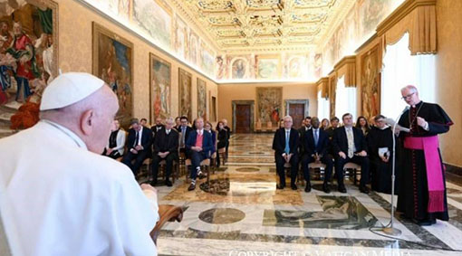

*Đức Giáo Hoàng Phanxicô phát biểu trước các thành viên của Đối thoại Minerva 2023 (Credit: Vatican Media)*

**Vào thứ Hai 27 tháng Ba 2023, tại Vatican, Đức Thánh Cha Phanxicô kêu gọi các nhà khoa học và chuyên gia từ thế giới công nghệ sử dụng trí tuệ nhân tạo một cách có đạo đức,.**

Tin chắc vào những lợi ích tiềm năng của trí tuệ nhân tạo và của lãnh vực học máy, Đức Thánh Cha Phanxicô nói:  “Tôi chắc chắn rằng tiềm năng này sẽ chỉ được hiện thực hóa nếu có một cam kết liên tục và nhất quán từ phía những người phát triển những công nghệ này để hành động một cách có đạo đức và có trách nhiệm.”

Đức Thánh Cha Phanxicô đã gặp gỡ các nhà khoa học và chuyên gia từ thế giới công nghệ và đại diện của Giáo hội tại một cuộc họp do Bộ Giáo dục và Văn hóa của Vatican tổ chức.

Hội nghị nhằm mục đích nghiên cứu và nâng cao nhận thức về tác động xã hội và văn hóa của công nghệ kỹ thuật số, đặc biệt là trí tuệ nhân tạo.

Đức Thánh Cha nhấn mạnh: “Thật yên tâm khi biết rằng nhiều người trong các lĩnh vực này đang làm việc để đảm bảo rằng công nghệ vẫn lấy con người làm trung tâm, dựa trên nền tảng đạo đức và hướng tới điều tốt đẹp.”

Đức Thánh Cha Phanxicô nhận xét rằng công nghệ “vô cùng có lợi” cho gia đình nhân loại, đặc biệt là trong các lĩnh vực y học, kỹ thuật và truyền thông.

Đức Thánh Cha nhấn mạnh: “Tôi tin chắc rằng cuộc đối thoại giữa những người tin và người không tin về những vấn đề cơ bản của đạo đức, khoa học và nghệ thuật, và về việc tìm kiếm ý nghĩa của cuộc sống, là con đường dẫn đến hòa bình và phát triển con người toàn diện.”

Ngài đánh giá cao và hoan nghênh những nỗ lực của các tổ chức quốc tế nhằm “thúc đẩy tiến bộ thực sự, đóng góp cho một thế giới tốt đẹp hơn và chất lượng cuộc sống cao hơn một cách toàn diện.”

Đức Thánh Cha Phanxicô nói: “Do đó, tôi khuyến khích quý vị, trong các cuộc thảo luận của mình, hãy coi phẩm giá nội tại của mỗi con người, nam giới và phụ nữ, là tiêu chí chính trong việc đánh giá các công nghệ mới nổi lên; những điều này sẽ được chứng minh là có đạo đức chừng nào chúng còn giúp tôn trọng phẩm giá đó và tăng cường sự thể hiện của nó ở mọi cấp độ của cuộc sống con người.”

Đức Thánh Cha nhấn mạnh rằng sự phát triển thực sự của đổi mới khoa học và công nghệ phải đi kèm với sự bình đẳng hơn và hòa nhập xã hội.

Ngài nói: “Khái niệm về phẩm giá nội tại của con người đòi hỏi chúng ta phải nhận ra và tôn trọng thực tại rằng giá trị cơ bản của một người không thể được đo lường chỉ bằng dữ liệu.”

Đức Thánh Cha Phanxicô nhắc nhở các nhà khoa học và chuyên gia phải thận trọng về việc giao phó các năng lực suy xét cho các thuật toán xử lý dữ liệu vốn thường được thu thập một cách lén lút, dựa trên bản chất và hành vi trước đây của một cá nhân trong quá trình ra quyết định kinh tế và xã hội.

Đức Giáo Hoàng nhấn mạnh: “Chúng ta không thể cho phép các thuật toán hạn chế hoặc thiết lập điều kiện cho sự tôn trọng phẩm giá con người, hoặc loại trừ lòng trắc ẩn, lòng thương xót, sự tha thứ và trên hết là niềm hy vọng rằng con người có thể thay đổi.” [2]

**Chuyển ngữ: Phêrô Phạm Văn Trung.**

[1] TJ Burdick, 8 tháng 3 năm 2023, <https://catholicexchange.com/morality-in-artificial-intelligence/>

[2] RVA News, 29, tháng 3 năm 2023, <https://www.rvasia.org/vatican-news/pope-francis-highlights-ethical-use-artificial-intelligence>

**VỀ MỤC LỤC**

**GIÁO HUẤN CĂN BẢN CỦA CHÚA GIÊSU:**

**YÊU THƯƠNG VÀ PHỤC VỤ**

Chúng con trân trọng giới thiệu tác phẩm **“Khám Phá Một Nguồn Vui”** của Lm Inhatio Trần Ngà biên tập với trọn tấm lòng nhiệt thành và tình yêu muốn chia sẻ với tất cả mọi anh chị em, đặc biệt là các Bạn Trẻ, để giúp nhau xây dựng một nền tảng Đức Tin vững chắc và tiến bước…

Sách đã phát hành và có bán tại các nhà sách Công Giáo, giá rất nhẹ nhàng (15.000), có thể dùng làm quà tặng người thân. Chúng con sẽ giới thiệu tại đây mỗi kỳ một chương.

**Đặc San GSVN**

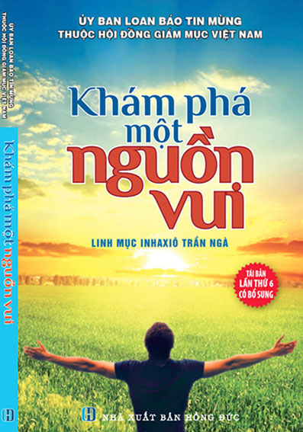

**CHƯƠNG NĂM**

**GIÁO HUẤN CĂN BẢN CỦA CHÚA GIÊSU:**

**YÊU THƯƠNG VÀ PHỤC VỤ**

Nền tảng để vun đắp, xây dựng tình thương

Qua những bài trên đây, chúng ta biết được một sự thật rất tuyệt vời, đó là Thiên Chúa là Cha của mỗi người trên thế gian.

Sự thật đó, dẫn ta đến một sự thật thứ hai, là mọi người đều là anh chị em con cùng một Cha, vì thế chúng ta phải yêu thương nhau như anh chị em một nhà.

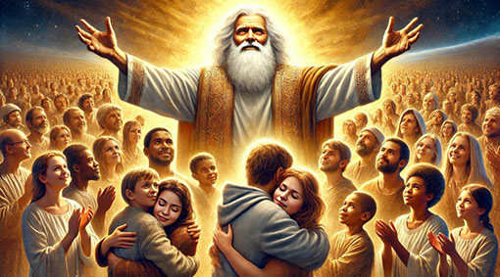

Hiện nay, trên thế giới có chừng tám tỷ người; như thế, Thiên Chúa hiện đang có hơn tám tỷ đứa con.

Những đứa con này đều được cưu mang trong cùng một dạ mẹ, đó là cung lòng của Thiên Chúa.

Những đứa con này đều được ấp yêu trên gối của cùng một người Cha, người Cha đó là Thiên Chúa; cùng được ôm ẵm bởi cùng một vòng tay thân ái của một Người Mẹ; Người Mẹ đó cũng là Thiên Chúa.

Những đứa con này cùng bú chung một bầu sữa mẹ. Bầu sữa đó chính là Lời hằng sống của Chúa Giêsu và vô vàn ân huệ Chúa ban qua các Bí tích.

Thế nhưng điều nghịch lý, một nghịch lý đau thương là chúng không nhìn nhận chúng là anh chị em con cùng một Cha Mẹ, được cưu mang trong cùng một dạ Mẹ, được ấp yêu trên cùng một gối Cha, được bồng ẵm trong cùng một vòng tay Mẹ, được bú chung một bầu sữa mẹ…

Và điều đau thương nhất là vì không nhận ra nhau là anh chị em ruột thịt một nhà, nên chúng không muốn xích lại gần nhau, thậm chí còn thù ghét nhau, tàn sát nhau, gây ra cảnh nồi da xáo thịt, huynh đệ tương tàn như chúng ta từng thấy trong lịch sử nhân loại và xã hội đời thường.

Điều này làm cho Thiên Chúa là Cha, là Mẹ hết sức đau lòng!

**I. QUY LUẬT YÊU THƯƠNG**

Vì Thiên Chúa là Cha, là Mẹ của mỗi người trên thế giới nên mọi người phải yêu thương và đùm bọc nhau như anh chị em một nhà.

Yêu thương là quy luật tối thượng, là quy luật trung tâm. Chỉ những ai yêu thương giúp đỡ những người chung quanh thì người đó mới thực sự là môn đệ Chúa Giêsu.

Sống với nhau trong tình thương là bản sắc của người môn đệ. Ai không thể hiện được điều nầy trong đời sống, người đó tự loại mình ra khỏi hàng ngũ các môn đệ Chúa Giê-su.

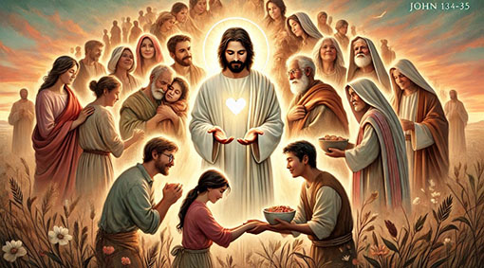

Trước khi lìa xa các môn đệ để đi chịu chết, Chúa Giêsu trối lại cho các môn đệ những lời tâm huyết: “Thầy ban cho anh em một điều răn mới là anh em hãy yêu thương nhau; anh em hãy yêu thương nhau như Thầy đã yêu thương anh em. Mọi người sẽ nhận biết anh em là môn đệ của Thầy ở điểm này: là anh em có lòng yêu thương nhau" (Ga 13, 34-35).

Thánh Phaolô cũng dạy phải ưu tiên tuân giữ luật yêu thương: “Trên hết mọi đức tính, anh em hãy có lòng yêu thương. Đó là mối dây liên kết tuyệt hảo” (Col 3, 14).

**II. YÊU THƯƠNG PHỤC VỤ LÀ CON ĐƯỜNG DẪN TỚI HẠNH PHÚC THIÊN ĐÀNG**

Chúa Giêsu dạy rằng sau cuộc đời tạm bợ chóng qua trên dương gian này, mỗi người kẻ trước người sau đều phải từ giã đời này để bước sang một cuộc đời khác: người lành thì được lên Thiên đàng hưởng hạnh phúc muôn đời với Thiên Chúa; kẻ dữ thì phải sa vào hoả ngục để chịu đau khổ đời đời.

Qua dụ ngôn “Cuộc phán xét cuối cùng” , Chúa Giêsu chỉ rõ cho chúng ta biết đường nào đưa ta đến hưởng hạnh phúc vĩnh viễn trên Thiên đàng và đường nào dẫn ta xuống hoả ngục vô cùng khổ đau.

Theo dụ ngôn này, thì khi đến ngày tận thế, Chúa Giêsu sẽ ngự đến phán xét tất cả mọi người đã từng sống trên dương gian.

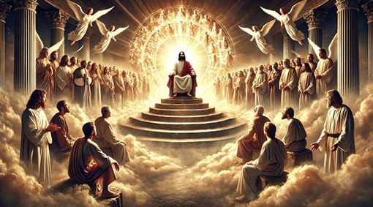

Ngài tách họ ra hai: những người lành được xếp vào bên phải, kẻ dữ bên trái Ngài.

Bấy giờ Chúa lên tiếng mời những người bên phải lên Thiên đàng: “Nào những kẻ Cha Ta chúc phúc, hãy đến thừa hưởng Vương Quốc dọn sẵn cho các ngươi ngay từ thuở tạo thiên lập địa”.

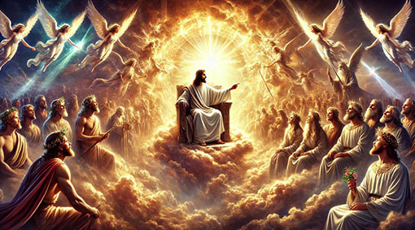

Vì sao những người này được lên Thiên đàng?

Chúa nêu rõ lý do như sau: “Vì xưa Ta đói, các ngươi đã cho ăn; Ta khát, các ngươi đã cho uống; Ta là khách lạ, các ngươi đã tiếp rước; Ta mình trần, các ngươi đã cho mặc; Ta đau yếu, các ngươi đã thăm viếng; Ta ngồi tù, các ngươi đến hỏi han".

Bấy giờ những người công chính sẽ thưa rằng: "Lạy Chúa, có bao giờ chúng con đã thấy Chúa đói mà cho ăn, khát mà cho uống; có bao giờ đã thấy Chúa là khách lạ mà tiếp rước; hoặc mình trần mà cho mặc? Có bao giờ chúng con đã thấy Chúa đau yếu hoặc ngồi tù, mà đến hỏi han đâu?"

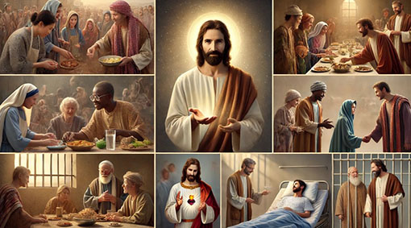

Chúa trả lời họ rằng: Khi các ngươi cho người đói ăn, cho người khát uống là cho Ta ăn uống, vì những người đói khát đó chính là chi thể, là thân mình của Ta. Khi các ngươi thăm viếng kẻ tù đày, chăm sóc người đau yếu là thăm viếng, chăm sóc Ta, vì những người đó cũng chính là chi thể của Ta.

Kế đó, Chúa truyền cho những người đứng bên trái xuống hỏa ngục mà rằng: “Quân bị nguyền rủa kia, đi đi cho khuất mắt Ta mà vào lửa đời đời, nơi dành sẵn cho tên Ác Quỷ và thuộc hạ của nó”.

Tại sao những người này phải vào hỏa ngục, Chúa Giêsu cho biết lý do:

“Vì xưa Ta đói, các ngươi đã không cho ăn; Ta khát, các ngươi đã không cho uống; Ta là khách lạ, các ngươi đã không tiếp rước; Ta mình trần, các ngươi đã không cho mặc; Ta đau yếu và ngồi tù, các ngươi đã chẳng thăm viếng".

Bấy giờ những người ấy biện bạch rằng: "Lạy Chúa, có bao giờ chúng con đã thấy Chúa đói, khát, hoặc là khách lạ, hoặc mình trần, đau yếu hay ngồi tù, mà không phục vụ Chúa đâu?”

Chúa đáp: Khi các ngươi không yêu thương giúp đỡ những người khốn khổ chung quanh các ngươi là không giúp đỡ Ta, vì những người khốn khổ ấy chính là thân mình, là chi thể của Ta (Mt 25, 31-46).

Qua dụ ngôn này, Chúa Giêsu tỏ cho thấy rõ đường đưa lên Thiên đàng là tôn trọng, yêu thương giúp đỡ những người quanh ta; ngược lại, đường đưa xuống địa ngục là từ chối phục vụ những anh chị em đang sống quanh mình.

Qua dụ ngôn này, Chúa Giêsu khẳng định rằng tất cả những người chung quanh chúng ta là những chi thể của Chúa và ai làm ơn làm phúc cho họ là làm cho chính Chúa và được Chúa đền đáp bằng cách mời vào hưởng hạnh phúc đời đời trên Thiên đàng.

Còn những ai không yêu thương phục vụ những người chung quanh là không yêu mến phục vụ Chúa nên phải bị sa vào hỏa ngục đau khổ không cùng.

Vì thế, thực hành quan trọng nhất trong đời người tín hữu là nhận ra Chúa hiện diện nơi những người chung quanh và hết lòng yêu thương phục vụ những người đó.

Khi thực hành như thế là chúng ta đang đi trên con đường đưa ta vào cõi Thiên đàng.

Khi thực hành như thế, chúng ta làm cho gia đình chúng ta và những người chung quanh chúng ta hạnh phúc hơn.

Khi thực hành như thế, chúng ta biến đổi xã hội ta đang sống thành một xã hội ấm áp tình người.

Như thế, giáo lý của Giáo hội Công giáo chú trọng xây dựng một thế giới hòa bình, huynh đệ và yêu thương bằng cách thiết tha kêu gọi mọi người nhìn nhận Thiên Chúa là người Cha chung, mọi người khắp nơi là anh chị em một nhà vì có chung một người Cha, nghĩa vụ cao cả nhất là yêu thương phục vụ mọi người chung quanh vì họ là những chi thể của Chúa Giêsu.

**III. YÊU THƯƠNG VÀ PHỤC VỤ MANG LẠI HẠNH PHÚC BỀN VỮNG CHO GIA ĐÌNH**

Hôm ấy, một người đàn ông trạc độ bốn mươi, lòng trĩu nặng ưu phiền, kéo lê những bước chân nặng nhọc lên ngọn đồi đan viện để tìm gặp Cha tu viện trưởng.



Anh nhớ lại thời gian mới thành hôn mười lăm năm về trước.

Hồi ấy, gia đình anh lúc nào cũng vang rộn tiếng cười, ngập tràn hạnh phúc. Thế nhưng bầu trời hạnh phúc đó đã tan đi như sương sớm dưới sức nóng mặt trời.



Về chung sống với nhau chưa đầy tám năm, hai vợ chồng đâm ra xích mích, kình cãi liên tục.

Vợ anh không còn đối xử ngọt ngào với anh như trước; còn anh thì hay cáu gắt với vợ con, hai cháu trong nhà trước đây ngoan ngoãn bao nhiêu thì giờ đây đâm ra lười biếng, hỗn hào, vô lễ bấy nhiêu. Cuộc sống gia đình đầm ấm và hạnh phúc như Thiên đàng trong những năm đầu kết hôn bỗng nhiên biến thành như địa ngục.

Để cứu vãn tình thế, anh đã tìm đến những bậc thầy chuyên về phong thủy, đến với các thầy phù thủy, các pháp sư danh tiếng… nhưng chẳng cải thiện được tình hình.

Cuối cùng, anh tìm đến với Cha tu viện trưởng nổi tiếng thánh thiện đạo đức và được những người dân quanh vùng xem như một vị thánh sống, được ơn thông biết nhiều sự việc nhiệm mầu.



Anh kể lể cảnh bất hạnh của gia đình anh cho Cha Bề trên tu viện và lên tiếng hỏi ngài: “Kẻ nào trong gia đình anh đã mắc phải tội ác tầy trời đến nỗi gia đình phải chịu cảnh bất hòa triền miên như thế?”

Cha Bề Trên tu viện thong thả trả lời:

“Mỗi người trong gia đình anh đều mang một tội lớn. Đó là tội vô minh. Từ bao lâu nay, Chúa Cứu Thế đã cải trang làm một người trong gia đình anh mà chẳng ai trong gia đình nhận ra Ngài nên mới sinh ra những sự cố đau buồn như thế”.

Nghe vậy, anh bàng hoàng sửng sốt: “Thật thế ư? Quả là điều quá bất ngờ! Ta phải thông báo nguồn tin trọng đại này cho vợ con biết ngay mới được”.



Anh cấp tốc trở về nhà, vồn vã tươi vui chưa từng thấy. Anh gọi vợ con lại và thông báo cho họ biết một bí mật tuyệt vời đã xảy đến với gia đình, đó là “Chúa Cứu Thế đang cải trang thành một người trong gia đình chúng ta”.

Bấy giờ mọi người trố mắt nhìn nhau kinh ngạc. Đấng Cứu Thế cải trang khéo thật! Khéo đến nỗi dù được chung sống với Ngài bấy lâu nay nhưng không ai nhận ra Ngài và vì thế đã thường xuyên xúc phạm đến Ngài.

Thế là từ hôm đó, người chồng tránh bất cứ lời nói hay cử chỉ nào làm phiền lòng vợ con vì sợ phạm đến Đấng Cứu Thế; trái lại, còn tỏ ra hết sức tử tế và hy sinh tất cả vì vợ vì con, với hy vọng là mình đang phục vụ và làm vui lòng Ngài.



Cũng từ hôm đó, người vợ không còn chanh chua đanh đá với chồng, không còn mắng chửi thậm tệ mấy đứa con; trái lại, luôn tận tụy phục vụ và hết lòng yêu thương chồng con vì rất có thể là Chúa Cứu Thế đang cải trang thành người chồng, người con của chị. Còn con cái thì không còn dám hỗn hào với cha mẹ như trước, nhưng luôn tỏ ra ngoan ngoãn vâng lời và tôn trọng cha mẹ vì có thể người cha hay mẹ của mình chính là Đấng Cứu Thế cải trang.

Thế là từ đấy, bầu khí yêu thương đầm ấm trở lại với gia đình và tình nghĩa gia đình còn đậm đà hơn trước.

***

Câu chuyện trên đây có ý làm sáng tỏ sự thật là: Hôm nay, Thiên Chúa vẫn tiếp tục “cải trang” làm người nhà, người láng giềng của chúng ta.

Trong “Tâm thư gửi các gia đình”, Thánh Giáo hoàng Gioan Phaolô II xác nhận điều này khi ngài viết: “Thiên Chúa tự đồng hóa với người cha, người mẹ, người con trong gia đình.”

Khi viết như thế, Ngài muốn nói: người cha, người mẹ, người con trong gia đình cũng là những vị “Thiên Chúa” mà chúng ta phải quý trọng và phục vụ hết tình.

Nói như thế cũng chỉ là nhắc lại giáo huấn của Hội thánh trong sách giáo lý Công giáo: “Con Thiên Chúa đã làm Người để biến loài người chúng ta thành Thiên Chúa” (GLHTCG số 460).

Chính Chúa Giêsu, qua dụ ngôn “Phán Xét cuối cùng” được trích dẫn trên đây, cũng xác nhận rằng Ngài tự đồng hoá với các anh chị em chung quanh và những gì chúng ta làm cho những người chung quanh là làm cho chính Ngài (Mt 25, 31-46).

Nhờ giáo huấn này, người chồng trong gia đình sẽ nhận ra Chúa Giêsu nơi vợ và con cái mình. Ông sẽ tận tình yêu thương và phục vụ vợ con vì xác tín rằng đó là làm cho chính Chúa.

Với niềm tin này, người vợ trong gia đình sẽ nhận ra Chúa Giêsu nơi chồng và con mình; bà sẽ hết lòng phục vụ và chăm sóc chồng con vì xác tín rằng đó là làm cho chính Chúa Giêsu.

Và cũng với niềm tin đó, con cái trong gia đình sẽ nhận ra Chúa Giêsu nơi ông bà cha mẹ và họ sẽ hết lòng phụng dưỡng các ngài.

Và rồi mỗi người chúng ta sẽ nhận ra Chúa Giêsu cải trang thành những người hàng xóm láng giềng để rồi tận tình hy sinh giúp đỡ họ, dành những gì tốt đẹp cho họ như là làm cho chính Chúa Giêsu.

Bấy giờ, gia đình chúng ta sẽ là một tổ ấm hạnh phúc, làng xóm của chúng ta sẽ là một đại gia đình huynh đệ và đất nước chúng ta sẽ là nơi thắm đượm tình người.

Bấy giờ, trái đất này sẽ không còn khói lửa chiến tranh nhưng trở thành một trời mới đất mới, nơi hòa bình, công lý và yêu thương ngự trị.

**IV. GIỚI RĂN YÊU THƯƠNG LÀ NỀN TẢNG CHO ĐỜI SỐNG AN HOÀ.**

Khi tình thương không còn hiện diện trong gia đình thì người nhà sẽ xem nhau như thù địch, hạnh phúc sẽ vỗ cánh bay xa nhường chỗ cho bất hạnh xâm chiếm tâm hồn mọi người.

Khi tình yêu thương không còn bao trùm thôn xóm thì những người láng giềng xem nhau như người xa lạ và người ta cảm thấy lạc lõng ngay trên quê hương mình.

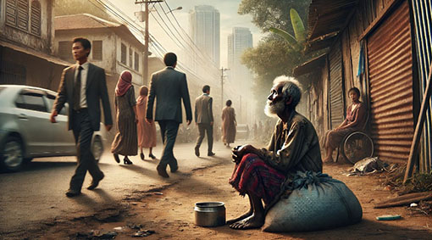

Khi tình yêu thương không còn ngự trị trên quê hương đất nước thì hận thù, ghen ghét, bạo lực sẽ lên ngôi; đồng bào trong cùng một tổ quốc quay ra đàn áp, bóc lột nhau và đất nước sẽ chìm trong oán ghét hận thù.

Chúa Giêsu đến trần gian nhen nhúm lửa yêu thương trong tim mọi người và Ngài mong sao cho ngọn lửa ấy cháy bùng lên. Ngài đề ra quy luật yêu thương làm nền tảng cho đời sống an hòa hạnh phúc.

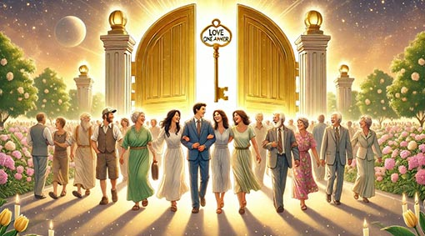

Chỉ khi nào nhân loại chấp nhận sống theo quy luật yêu thương thì hòa bình và hạnh phúc mới thực sự đến với mọi người.

Nguyện xin Chúa Giêsu ghi khắc luật yêu thương của Ngài trong con tim nhân loại và giúp cho mọi người tuân giữ quy luật yêu thương để nhân loại luôn được sống trong an vui hạnh phúc.

**Cùng ngẫm nghĩ**

1. Trong cương vị là Cha, là Mẹ của mọi người, Thiên Chúa đau lòng vì điều gì nhất?

2. Vì lý do gì mỗi người phải yêu thương đồng loại?

3. Quy luật tối thượng, quy luật trung tâm của Đạo thánh Chúa là gì ?

4. Thiếu điều kiện cơ bản nào, người ta không thể là môn đệ của Chúa Giê-su?

5. Sau cuộc sống trên dương gian này, số phận mỗi người ra sao ? Những ai sẽ được lên Thiên đàng ? Những ai sẽ phải vào hoả ngục ?

6. Hội Thánh Công giáo có giải pháp nào để đem lại hoà bình hạnh phúc cho nhân loại không?

**Còn tiếp**

**VỀ MỤC LỤC**

**CÓ MỘT THỨ TÌNH YÊU ĐẸP ĐẾN NỖI...**

**M. Hoàng Thị Thùy Trang.**

Mỗi năm, cứ đến mùa chay là lòng tôi lại rộn lên một cảm xúc lâng lâng khôn tả. Mùa chay thánh được đánh dấu từ nghi thức xức tro như là một gợi nhớ để người ta nhìn lại. Người trẻ hiếm khi nào biết dừng lại. Tuổi trẻ thường có xu hướng sống cuồng, sống vội. Người già ngược lại, luôn muốn thời gian trôi chậm chạp hầu níu giữ [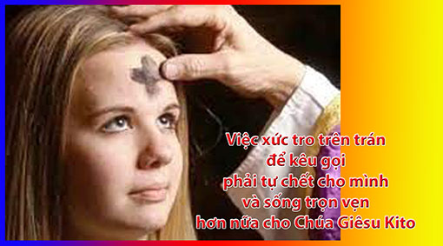](javascript:showpopup('file=article/1741488147.jpg'))thanh xuân.

Có nhiều lí do để người ta sợ chết. Trước hết đó là sự mất đi tất cả. Sau nữa là sự phán xét. Người ta sợ đối diện với Đấng mà họ phải trả lẽ về tất cả mọi hành động, lời nói của mình.

Cuộc sống đầy cám dỗ, nếu không có cám dỗ thì không có cuộc sống. Cám dỗ có thể khiến người ta tốt hơn nhưng cũng có thể khiến người ta xấu đi. Ai chiến thắng, đó là người vĩ đại nhất.

Tin mừng hôm nay thuật lại việc Chúa Giêsu chịu cám dỗ. Ma quỉ đã thách thức Ngài với đủ mọi chiêu trò về của ăn, về địa vị, về quyền lực... (x. Lc 4, 1-12) Thế nhưng, Ngài đã chiến thắng tất cả. Đơn giản vì Ngài là Thiên Chúa, là Đấng thánh, là Chúa toàn năng. Cái thắng luôn thuộc về sự thiện.

Thiên Chúa toàn thắng, nhưng còn chúng ta thì sao? Có lẽ đó là con đường gian nan nhất để hoàn thiện chính mình. Chiến thắng nào cũng không huy hoàng cho bằng chiến thắng chính bản thân. Bởi đau khổ hay hạnh phúc cũng đều bắt đầu từ chính ta. Nếu như bạn hạnh phúc vì người khác thì bạn chả khác nào con trẻ. Còn nếu như bạn hạnh phúc vì dư đầy thì bạn cũng chả khác nào trẻ con. Mọi thứ trần gian này đều là tạm bợ. Ngay cả tình yêu thương cũng chỉ là giới hạn mà thôi. Chả ai có thể yêu bạn vĩ đại như Thiên Chúa, cũng chả ai thật lòng với bạn ngoại trừ Ngài. Cha mẹ đôi khi còn khiến con cái tổn thương, vợ chồng đôi khi cũng khiến nhau rạn nứt... Đơn giản bởi tất cả chúng ta cũng chỉ là con người yếu đuối và mỏng dòn, mong manh và dễ vỡ.

Thế nhưng, những thất bại, lầm lỡ trong cuộc đời, chắc chắn sẽ khiến bạn trưởng thành hơn và giúp bạn khám phá ra được ý nghĩa của cuộc sống. Cuộc sống là vậy, không phải là để đau khổ nhưng chính là để tìm ra được ý nghĩa cuộc đời. Quan trọng không phải bạn chịu cám dỗ bao nhiêu, bạn chịu thử thách đến mức nào nhưng chính là bạn học được gì sau mỗi cám dỗ, lầm lỡ ấy.

Đừng nhìn vào quá khứ mà tủi nhục, xấu hổ hay hối hận. Quá khứ chính là bộ mặt thật của ta. Tương lai là hy vọng, là ẩn số. Hiện tại là cơ hội. Cơ hội để ta chọn lựa sống tốt hơn ngày hôm qua hay xấu đi hơn ngày hôm kia. Thế nên, đừng nhìn vào quá khứ mà đau khổ hay buồn bã hay tuyệt vọng. Cho dù nó có khiến bạn tổn thương, trả giá và mất mát đến dường nào cũng chỉ là bài học. Cho dù là bài học gì thì cũng hãy rút ra lời cảm ơn từ cuộc sống. Cảm ơn bạn đã giúp tôi kiên cường hơn. Cảm ơn bạn đã giúp tôi biết sống yêu thương hơn. Và cảm ơn anh đã giúp tôi biết sống thứ tha hơn...

Chỉ có những ai biết rút ra được bài học cảm ơn từ cuộc sống người ấy mới có khả năng viết lên niềm vui và hy vọng trong cuộc đời này. Đừng đổ lỗi cho hoàn cảnh, cũng đừng oán giận bất cứ ai, đừng lệ thuộc quá nhiều vào họ. Hãy là chính mình, bước đi trong niềm tin và ánh sáng của ơn cứu độ. Thiên Chúa là Người duy nhất có khả năng chờ đợi bạn trở lại. Ngài nắm tay dắt bạn đi và chờ đợi bạn vấp ngã từ những bài học nhỏ bé nhất trong cuộc đời... bài học biết cười và biết khóc...

Ai làm người mà chả phải chịu cám dỗ, thế nhưng kẻ thắng người thua. Thua cũng không quan trọng, thắng cũng chả vội vui mừng. Thắng thua là chuyện nhỏ. Học được gì sau mỗi lần vấp ngã mới là việc lớn.

Bài học lớn nhất cuộc đời tôi đó chính là bài học tha thứ. Tha thứ quan trọng hơn cả tội lỗi. Tha thứ sẽ khiến cho người chết sống lại, người tuyệt vọng tìm được cứu cánh. Tha thứ mới là bản lĩnh. Đoán phạt là chuyện thường tình. Sự đoán phạt không bao giờ mang lại ơn cứu độ nhưng sự phục sinh luôn nở hoa trên sự tha thứ. Không phải vì đồng tiền bát gạo khiến người ta hồi sinh nhưng chính là sự tha thứ. Mặc dầu âm thầm, mặc dầu rất chậm, nhưng sức mạnh của nó có thể khiến bạn lên vĩ đại, bất diệt.

Đừng bao giờ đong đếm tình yêu trên đầu môi trót lưỡi, cũng đừng bao giờ lệ thuộc vào của cải, bạc tiền nhưng tình yêu đích thực dựa trên sự tha thứ. Đó là thứ tình yêu vĩ đại và cao thượng nhất, đẹp nhất, bất diệt nhất. Kẻ nói yêu bạn nhưng ghi nhớ tất cả mọi lỡ lầm, bất toàn của bạn là kẻ nói dối trắng trợn. Kẻ can đảm vứt bỏ bạn chỉ vì lỡ lầm của bạn là kẻ tiểu tử đánh khinh. Can đảm rời bỏ người luôn luôn yêu thương và trân trọng mình là kẻ tàn nhẫn đến dã man. Không thể oán trách họ, bởi họ chỉ được có thế. Không thể cay đắng họ, bởi tình yêu họ chỉ có vậy. Hãy tha thứ, để mình không phải vậy. Sự tha thứ chính là lời giải thích. Sự tha thứ chính là lời hùng biện có sức mạnh hồi sinh kì diệu. Có thể một năm, hai  năm, cũng có thể vài ngày, vài tháng, vài giây và đôi khi có thể cả cuộc đời, nhưng cũng hãy cứ tha thứ... để chính bạn cũng được thứ tha.

Có lẽ chỉ có người tội lỗi nhất, thánh thiện nhất mới hiểu được câu nói này. Ai chưa một lần phạm tội người ấy chả có thể hiểu tha thứ là gì lấy gì nói đến khả năng tha thứ cho người khác. Kẻ nào không thể tha thứ, người ấy chỉ có thể là quá ích kỉ mà thôi chứ không thể là thánh nhân mà cũng không thể là tội nhân biết hối.

Những cơn cám dỗ qua rồi, còn đọng lại nơi ta những gì? Chắc chắn đó phải là những bài học về tình yêu thương và sự tha thứ. Có một thứ tình yêu đẹp đến nỗi chỉ có sự tha thứ, đó chính là tình yêu của Thiên Chúa. Vì Ngài quên hết mọi lỗi lầm của ta, vì Ngài tha hết mọi lỗi tội của ta cho dù tội ấy có đỏ như son, có chóe như lụa tía. Ngài là ai? Ngài là ai vậy mà có thể yêu thương ta đến vô tận như thế?

Đừng bao giờ tin vào lời hứa suông của kẻ không bao giờ biết tha thứ, cũng đừng kì vọng quá nhiều vào tình yêu thương của kẻ khác. Ngược lại, hãy tin vào chính mình và phó thác mọi sự cho Thiên Chúa. Chỉ một mình Ngài mới có thể yêu bạn vô điều kiện, chờ đợi bạn vô thời gian và cứu độ bạn không lời giải thích. Đó chắc chắn phải là thứ tình yêu mà bạn cần nên tìm kiếm.

Lạy Chúa, như bao người, con là kẻ mò mẫm đi tìm tình yêu. Con không mất quá nhiều thời gian để mà lựa chọn bởi con biết đâu là tình yêu thực. Thế nhưng, thứ tình yêu mà con thực sự cần thì lại không phải như thế. Con không cần vinh hoa, phú quí nhưng con cần một tình yêu bất diệt. Tình yêu ấy có thể tha thứ và cứu độ con, chữa lành con và chờ đợi con chứ không phải tình yêu hủy diệt. Kẻ nào yêu bạn rồi lại hủy diệt bạn thì đó chỉ có thể là kẻ ác không thì tàn nhẫn. Xin giúp con, nếu như không thủ đắc được thứ tình yêu bất diệt thì chính bản thân hãy biết tha thứ và  thương yêu bất diệt, để Thiên Chúa cũng bất diệt yêu con...

**M. Hoàng Thị Thùy Trang.**

**VỀ MỤC LỤC**

**TAM NHẬT THÁNH LÀ GÌ?**

[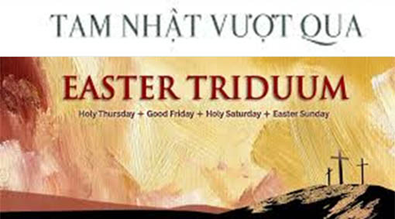](javascript:showpopup('file=article/1742094498.jpg'))

**Tam Nhật Thánh** là cao điểm quan trọng nhất của Năm Phụng Vụ, thường được gọi với các tên như: **Tam Nhật Thánh** (Holy Triduum), **Tam Nhật Vượt Qua** (Paschal Triduum), **Tam Nhật Phục Sinh** (Easter Triduum). Đây là trung tâm điểm của đức tin Kitô giáo: sự **chết**và sự **phục sinh** của Đức Giêsu Kitô.

Từ “Triduum” có gốc tiếng Latinh nghĩa là “ba ngày”:

**Thứ Năm Tuần Thánh** (Maundy Thursday) bắt đầu từ chiều tối Thứ Năm và kết thúc vào chiều tối Thứ Sáu.

**Thứ Sáu Tuần Thánh** (Good Friday) bắt đầu từ chiều tối Thứ Sáu và kết thúc vào chiều tối Thứ Bảy.

**Thứ Bảy Tuần Thánh** (Holy Saturday) bắt đầu từ chiều tối Thứ Bảy và kết thúc vào chiều tối Chúa Nhật.

**Tam Nhật Thánh** bắt đầu từ chiều Thứ Năm Tuần Thánh và kết thúc vào Kinh Chiều (Evening Prayer ) của Chúa Nhật Phục Sinh. **Tam Nhật Thánh** bao gồm 3 ngày trọn vẹn: bắt đầu và kết thúc vào chiều tối. Như vậy, **Tam Nhật Vượt Qua** bao gồm: Thứ Năm Tuần Thánh (Maundy Thursday), Thứ Sáu Tuần Thánh (Good Friday), Thứ Bảy Tuần Thánh (Holy Saturday), Đêm Vọng Phục Sinh (Great Easter Vigil), đỉnh cao của Tam Nhật Thánh, và Chúa Nhật Phục Sinh (Easter). Nếu tính theo cách của người Việt Nam, thì không phải ba ngày, mà là, bốn ngày: Thứ Năm, Thứ Sáu, Thứ Bảy, Chúa Nhật.

**Tam Nhật Thánh** là một phần của Mùa Chay, nên, Thứ Năm Tuần Thánh, Thứ Sáu Tuần Thánh và Thứ Bảy Tuần Thánh vẫn được tính vào 40 ngày Mùa Chay truyền thống.

**Tam Nhật Thánh** tưởng niệm Mầu Nhiệm Thánh Thể (Bí tích của các Bí tích), Mầu Nhiệm Tử Nạn và Mầu Nhiệm Phục Sinh vinh quang của Chúa Giêsu vào sáng Chúa Nhật Phục Sinh. Các Mầu Nhiệm quan trọng của Tam Nhật Thánh, cùng với Mầu Nhiệm Thăng Thiên làm nên Mầu Nhiệm Vượt Qua (Paschal Mystery).

**Lễ Truyền Dầu** trước **Tam Nhật Thánh:** Sở dĩ được gọi là **Lễ Truyền Dầu,** bởi vì, trong Thánh Lễ này, Đức Giám Mục sẽ **thánh hiến** **dầu** SC (Sacrum Chrisma), để dùng vào việc thánh hiến, và **làm phép dầu** OS (Oleum Sanctum) hay OC (Oleum Catechumenorum), để dùng cho dự tòng, và dầu OI (Oleum Infirmorum), để dùng cho bệnh nhân. **Dầu được làm phép:** OI - *Dầu Ông I đi****kẻ liệt***; OS hoặc OC - *Dầu Ông Sáu, Dầu Ông Cha thoa****dự tòng.*** **Dầu được thánh hiến:** SC - *Dầu Siêu Chuẩn thuần****thánh hiến:***được dùng đểthánh hiếnnhà thờ, bàn thờ, và được dùng trong các bí tích: Rửa Tội, Thêm Sức, Truyền Chức Thánh.

**Lễ Truyền Dầu** còn có mục đích tưởng niệm việc Đức Giêsu lập Bí Tích Truyền Chức Thánh, tấn phong một số người được tuyển chọn lên làm Linh Mục, ban cho các ngài quyền hành động nhân danh Đức Kitô để làm những việc, mà đúng ra, chỉ mình Thiên Chúa mới có thể làm, như tái diễn hy lễ của Đức Kitô trên Thánh Giá, tha tội cho con người... **Lễ Truyền Dầu** liên quan trước tiên đến các Linh Mục, vì thế, vào một ngày thích hợp trước **Tam Nhật Thánh,** các Linh Mục Giáo Phận quy tụ về xung quanh Vị Chủ Chăn Giáo Phận để cử hành **Thánh** **Lễ Truyền Dầu,** trong đó, các ngài sẽ lặp lại lời thề với Đấng Bản Quyền: hứa trung thành với Sứ Vụ Linh Mục đã được trao phó cho mình.

**Emmanuel Nguyễn Thanh Hiền,OSB.**

**VỀ MỤC LỤC**

**TIẾN TRÌNH XÂY DỰNG MỘT CỘNG ĐOÀN YÊU THƯƠNG THỰC SỰ**

**Lm Micae-Phaolô Trần Minh Huy pss**

**NGƯỜI NỮ TU**

**SỐNG TU ĐỨC TOÀN DIỆN**

LỚP THẦN HỌC LIÊN TU SĨ

TÒA GIÁM MỤC BÙI CHU

2008 – 2009

**chương NĂM**

**SỐNG TRIỂN NỞ**

**đỜi sỐng cỘng đoàn,**

**YẾU TỐ SỐNG CÒN CỦA TU SĨ**

**tiếp theo**

**F.** **TIẾN TRÌNH XÂY DỰNG**

**MỘT CỘNG ĐOÀN YÊU THƯƠNG THỰC SỰ**

**I. Bài hỌc tỪ đàn ngỖng trỜi**

Chị em hãy nhìn xem đoàn ngỗng trời di trú bay sang một vùng đất ấm áp hơn để tránh mùa đông. Hãy lưu ý rằng chúng bay theo đội hình chữ “V” Có lẽ chị em sẽ thích thú khi biết tại sao chúng làm như vậy.

Chị em sẽ cầu nguyện và quyết tâm hõn để xây dựng Hội Dòng và cộng đoàn mình thành một cộng đoàn yêu thương thực sự. Xin Chúa chúc lành cho tất cả chị em.

Đàn ngỗng trời đang sắp xếp bay thành đội hình chữ V. Nhưng chúng chưa thực hiện được đội hình bay hiệu quả… vì một con còn bay đơn độc một mình

**Bài học 1**

Khi có cùng một lòng một chí hướng và làm việc liên kết với nhau, chị em sẽ đạt đến mục tiêu nhanh hơn và dễ dàng hơn. Nhờ giúp đỡ lẫn nhau, công việc chị em thực hiện được sẽ lớn hơn.

Khi một con ngỗng lìa bỏ đội hình…Nó sẽ cảm nhận sức cản của gió và những khó khăn khi bay một mình. Bấy giờ nó sẽ mau chóng quay trở lại trong đội hình, để hưởng lợi ích sức mạnh của nhóm bay đàng trước nó.

**Bài học 2**

Đừng ai tự mình rời bỏ cộng đoàn, và cộng đoàn cũng đừng lìa bỏ hay cô lập ai. Khi sống ăn khớp và hiệp nhất bên cạnh những người cùng đi theo một chí hướng, chị em sẽ bớt gắng sức hơn. Như thế, chị em sẽ đạt đến mục đích dễ dàng và vui thú hơn. Chiều hướng chung của mọi người là chấp nhận và sẵn sàng giúp nhau.

Thánh Phaolô nhắc nhở về đời sống cộng đoàn: *"Anh chị em không còn phải là người xa lạ hay người tạm trú, nhưng là người đồng hương với các người thuộc dân thánh, và là người nhà của Thiên Chúa, bởi đã được xây dựng trên nền móng là các Tông Đồ và ngôn sứ, còn đá tảng góc tường là chính Đức Kitô Giêsu. Trong Người, toàn thể công trình xây dựng ăn khớp với nhau và vươn lên thành ngôi đền thánh trong Chúa. Trong Người, cả anh chị em nữa, cũng được xây dựng cùng với những người khác thành ngôi nhà Thiên Chúa ngự, nhờ Thần Khí“* (Eph 2,19-22)

Khi con ngỗng đầu đàn bay đã mỏi mệt…Nó sẽ lui vào cuối đội hình chữ V, trong khi một con ngỗng khác sẽ bay lên dẫn đầu…

**Bài học 3**

Công cuộc lãnh đạo là một vinh dự, nhưng cũng là một gánh nặng, mọi người cần phải biết tôn trọng và sẵn sàng giúp đỡ trong mọi lúc… Chị em hãy luôn sẵn sàng chia sẻ những vấn đề và những phận vụ khó khăn nhất của Bề Trên...

Người lãnh đạo cũng sẽ được tận tình nâng đỡ, nếu biết chia sẻ với người dưới… Người lãnh đạo phải biết khôn khéo qui tụ các năng lực và kết hợp các khả năng, tài năng và các nguồn nhân lực vật lực của các thành viên lại với nhau và sử dụng đúng người đúng việc…

Cái thành công lớn nhất của người lãnh đạo là chuẫn bị cho có người sẽ thay thế mình, qua tiến trình bốn bước:

* Dạy cho người ta làm,
* Giúp người ta làm,
* Để người ta làm
* Và mình rút lui, vì sứ mệnh đã hoàn thành.

Các con ngỗng trời bay trong đội hình chữ V kêu quang quác để khích lệ những con bay ở tuyến đầu. Nhờ cách đó, chúng giữ cùng một tốc độ với nhau.

**Bài học 4**

Khi có được khích lệ và can đảm, sự tiến bộ chung sẽ lớn hơn. Một lời khích lệ đúng lúc luôn thúc đẩy, giúp đỡ và tăng sức mạnh… Nó sẽ sản sinh ra những lợi ích tốt nhất cho cộng đoàn.

Khi một con ngỗng trời bị ốm, bị thương hay bị mệt…Và nó phải lìa bỏ đội hình… Một số những con ngỗng khác cũng lìa bỏ đội hình để bay với nó, giúp đỡ và bảo vệ nó. Chúng ở lại với nó cho đến khi nó chết hoặc có thể bay trở lại theo kịp nhóm đội của chúng, hoặc chúng sẽ tạo nên một đội hình chữ V khác và bầy đàn tiếp tục được phát triển.

Người bệnh, yếu mệt, lầm lỗi trong cộng đoàn chị em được đối xử thế nào? Có được như ngỗng trời không? Mỗi người đều chịu trách nhiệm về sự thăng trầm và có khi ra đi của một người chị em nào đó.

*Cô đơn chớ để một ai,*

*Thử thách dồn dập nhạt phai dần dần.*

*“Chúc tụng Thiên Chúa là Thân Phụ Đức Giêsu Kitô, Chúa chúng ta. Người là Cha giàu lòng từ bi lân ái, và là Thiên Chúa hằng sẵn sàng nâng đỡ ủi an. Người luôn nâng đỡ ủi an chúng ta trong mọi cơn gian nan thử thách, để sau khi đã được Thiên Chúa nâng đỡ, chính chúng ta cũng biết an ủi những ai lâm cảnh gian nan khốn khó”* (2 Cr 1,3-4)

Chị em đừng bao giờ quên đi rằng một khi từ bỏ gia đình tự nhiên mà vào Dòng, chị em có một đại gia đình thiêng liêng với nhiều thế hệ, và việc dấn thân tuyên khấn trong linh đạo và truyền thống Hội Dòng càng biến gia đình ấy thấm đậm tình người và tình Chúa, vừa nhân loại vừa thiêng liêng. Có ai tự chặt bớt tay chân mình đi không? Hay đành lòng nhìn thấy tay chân mình bị cắt lìa?

**Bài học 5**

Chị em hãy ở lại sát cánh bên nhau, bất chấp những khác biệt của nhau, đặc biệt trong những lúc khó khăn và những thách đố lớn lao của mỗi người.

Nếu chị em sống ràng buộc với nhau và trợ giúp lẫn nhau, nếu chị em làm cho tinh thần đồng đội trở nên thực sự… chẳng bận tâm đến những khác biệt của nhau…, chị em có thể đương đầu được với các thách đố cam go của chị em.

Nếu chị em hiểu được giá trị của tình bạn thân thiết đích thực, và không lo sợ nhầm lẫn đồng hóa nó với “đồng tính luyến ái”, để rồi nói vô nói ra, phân biệt đối xử, cô lập nhau,…

Nếu chị em ý thức đầy đủ về tình gia đình thiêng liêng của mình, chị em sẽ tìm mọi cách thích hợp để bảo vệ, phát triển và thăng tiến nó, vì việc dấn thân tuyên khấn trong linh đạo và truyền thống Hội Dòng thực sự đã đưa chị em vào một gia đình thấm đậm tình người và tình Chúa, vừa nhân loại vừa thiêng liêng, trong mối tương quan của tình mẩu tử và tỉ muội.

Nếu chị em ý thức được lợi ích của cảm nhận được chia sẻ và cộng tác…CUỘC SỐNG SẼ TRỞ NÊN DỄ DÀNG HƠN VÀ CỘNG ĐOÀN CHỊ EM SẼ PHONG PHÚ HƠN.

Hát CON XIN ĐỨC ÁI)

**II. MƯỜI ĐIỀU RĂN CỦA ĐỜI SỐNG CỘNG ĐOÀN**

**1. Quà tặng tình yêu chăm sóc**

Không phàn nàn lẫn nhau. Mỗi người là quà tặng, là biểu lộ tình yêu và chăm sóc của Chúa cho nhau. Tạ ơn Cha trên trời vì đã qui tụ chị em lại với nhau:

*“Chị em vui sống một nhà, Bao là tốt đẹp bao là sướng vui”*

**2. Dụ ngôn tình yêu và hiệp thông**

Đừng quên rằng mỗi người là một dụ ngôn tình yêu và hiệp thông của Chúa Thánh Thần, để làm cho con đường dẫn tới đức tin được dễ dàng hơn cho những ai chưa biết Chúa Giêsu Kitô (chiều kích truyền giáo).

**3. Thánh Giá, đường theo Chúa**

Hãy sẵn sàng từ bỏ chính mình, chấp nhận thánh giá (vốn là con đường theo Chúa Kitô), bởi vì một cộng đoàn đích thực chắc chắn có khả năng từ bỏ và chết đi cho chính mình (chiều kích khổ chế): “Ai muốn theo Ta, hãy từ bỏ chính mình, vác thập giá hằng ngày mà theo Ta”

**4. Cộng đoàn Dòng là Tổ Ấm**

Cộng đoàn vệ tinh sở tại không phải là cộng đoàn duy nhất của chị em. Mỗi thành viên đều sống trong sự tùy thuộc của mình với Hội Dòng (Nhà Mẹ). Dù ra khỏi nhà, chị em không bao giờ ra khỏi cộng đoàn, “ly hương bất ly tổ”: Chị em luôn luôn ở trong Cộng đoàn Hội Dòng.

Mỗi người sẽ sẵn sàng để được sai đến bất cứ nhà nào của Hội Dòng hay đảm trách bất cứ sứ vụ nào Hội Dòng trao cho. Vì đi tu là phải chấp nhận một cuộc sống bất định:

* có thể được sai đến nơi mình không muốn,
* ở với người mình không ưa,
* và làm việc mình không thích.

**5. Gắn bó với cộng đoàn cầu nguyện**

Một cộng đoàn cầu nguyện chung với nhau sẽ luôn ở lại gắn bó cùng nhau. Hãy làm cho cộng đoàn của chị em sống như "cô dâu" đích thực của Chúa Giêsu, luôn luôn cầu nguyện trong sự kết hiệp mật thiết với "Chú Rễ".

Hãy làm cho cộng đoàn của chị em trở nên phản ánh đẹp đẽ của Giáo Hội cầu nguyện. Chị em phải cảm thấy buồn lòng vì sự vắng mặt của một thành viên khỏi giờ cầu nguyện của cộng đoàn. Đừng quên cầu nguyện cho người chị em vắng mặt ấy, dù vắng mặt vì bất cứ lý do gì.

**6. Sự Tự Do của con cái Chúa**

Nếu chị em là con cái của Cha trên trời, chị em đừng bắt nhau phải sống như những người nô lệ, trái lại phải sống với tự do của những con người có phẩm giá là con cái của Thiên Chúa. Không một ai có quyền bẻ gãy tình huynh đệ nền tảng ấy: "Các ngươi đều là anh chị em với nhau."

Trong cộng đoàn, mỗi người nên được tự do nói và bộc lộ đúng như mình suy nghĩ. Dĩ nhiên lời nói cuối cùng và quyết định tối hậu phải thuộc về Bề Trên. Điều đó sẽ dẫn đến vâng lời đối thoại và vâng lời trưởng thành trong mối hiệp thông xây dựng cộng đoàn.

Nếu người và ta, trên và dưới gặp được nhau, hiểu được nhau trong mọi quan điểm thì mọi việc đều được giải quyết dễ dàng và tốt đẹp. Đáng tiếc là lắm khi thiếu đối thoại và giải thích thỏa đáng.

**7. Tinh thần liên đới cộng đoàn**

Tất cả chị em phải tham dự vào việc quản trị cộng đoàn, chứ không phải chỉ một vài thành viên lấy mọi quyết định thay cho cả cộng đoàn.

Mỗi người đều có quyền nói lên ý nghĩ và bày tỏ quan điểm của mình trong sự tôn trọng lẫn nhau vì ích lợi chung của cộng đoàn. Hãy thực thi tự do của con cái và ngôn sứ của Chúa, cả khi việc đó có thể làm cho bản thân chị em phải đau khổ, miễn là nó làm gia tăng sự hiệp thông huynh đệ và phát triển cộng đoàn.

Sứ vụ tiên tri là vừa loan báo điều tốt lành vừa tố cáo điều xấu. Tuy sứ vụ tố cáo điều xấu và bất công là một nhiệm vụ khó khăn và nguy hiểm, tu sĩ phải đóng vai trò chỉnh sửa vì “kiến nghĩa bất vi bất nghĩa”

Dĩ nhiên phải khôn khéo nói làm sao cho người ta có thể nghe được, mà vẫn theo đúng nguyên tắc của thánh Phêrô: “Các ông nghĩ thế nào cho phải lẽ trước mặt Chúa, vâng lời các ông hay là vâng lời Chúa hơn” (Tđcv 4,19) – “Phải vâng lời Thiên Chúa hơn là vâng lời con người” (Tđcv 5,29)

**8. Nhận diện Chúa Giêsu trong người nghèo**

Đừng bỏ quên người nghèo. Hãy mở rộng cửa nhà chị em cho họ. Hãy biến họ thành những vị khách được ưu đãi của chị em. Chúa Giêsu đến viếng thăm chị em qua họ. Hãy dành cho họ một chỗ trong nhà, một chỗ nơi bàn ăn của chị em.

Chớ gì chị em không bao giờ phải chịu đựng nỗi bối rối và ân hận, vì đã xua đuổi Chúa của chúng ta đang ẩn mình nơi người cùng khổ (x. Mt 25)

**9. Công đoàn gần gũi dân chúng**

Hãy là một cộng đoàn gần gũi với dân chúng. Hãy thường xuyên đối thoại với họ bằng cuộc sống và hành động, như Chúa Giêsu đã từng làm.

Tuy nhiên, đừng đánh mất căn tính tu sĩ của chị em trong quá trình đó, khiến người ta khó chịu: “Tu gì vậy mà tu?” Hãy hòa đồng chứ không đồng hóa: Dân chúng cần đến chị em với tý cách chị em là tu sĩ.

**10. Cộng đoàn hiệp thông**

Hãy là một cộng đoàn vừa ở trong nhà vừa ở ngoài sứ vụ,

vì cuộc sống chị em vừa chiêm niệm vừa hoạt động, nghĩa là vừa xuất thế vừa nhập thế. Hãy tránh mọi hình thức cá nhân chủ nghĩa, để khỏi đánh mất những đặc tính tối ưu của sứ vụ cộng đoàn là tinh thần hiệp thông.

Đối với một tu sĩ, một việc nhỏ mọn được thực hiện trong tinh thần hiệp thông có giá trị và ý nghĩa hơn một kế hoạch lớn lao làm theo quan điểm cá nhân chủ nghĩa. Hiệp nhất trong sứ vụ là một dấu hiệu hùng hồn của Nước Chúa.

Như trên đã nói, chị em hãy sống tinh thần Hội Dòng là một đại gia đình gồm nhiều thế hệ, luôn biết đón nhận nhau, yêu thương tha thứ, quên bỏ lỗi lầm và xây dựng cho nhau: “Dập dìu kẻ trước người sau, sức riêng một ít góp vào lợi chung”

**III. TÂM SỰ CỦA CHA MẸ GIÀ CHO CON**

Chị em hãy lắng nghe những lời tâm sự của cha mẹ cho con cái. Đó cũng là những lời tâm huyết của các Đấng Bề Trên và của thế hệ các tu sĩ lớn tuổi cho thế hệ tu sĩ trẻ hôm nay.

Chị em hãy nghĩ đến các Đấng Bề Trên, những người đồng hành đào tạo, những vị cao niên, những người đi trước Chị em, vốn đã dày công hy sinh vất vả để đào luyện, nâng đỡ, dìu dắt Chị em bằng cuộc sống đầy gương sáng và lời cầu nguyện không ngừng của các ngài.

Chị em hãy tri ân các ngài, cầu nguyện và nâng đỡ các ngài, ngõ hầu trong những ngày cuối đời, chờ đợi giờ Chúa gọi về nhà Cha, các ngài cảm nhận được đền đáp, an ủi, yêu thương, bình an và hạnh phúc. Hy vọng đến lượt Chị em, thế hệ mai sau cũng làm cho Chị em như vậy.

Con yêu dấu...

Ngày nào con thấy cha mẹ quá già, thì con cố nhẫn nại và thông cảm cho cha mẹ, nghe con.

Nếu cha mẹ tay chân run rẩy, ăn uống đổ lên đổ xuống… Hãy thông cảm và nhớ lại ngày con còn bé cha mẹ nhẫn nại bón cơm cho con ăn như thế nào!

*“Ngồi buồn ta nhớ mẹ xưa,*

*Miệng nhai cơm búng lưỡi lừa cá xương!”*

Hãy nhớ lại số thời giờ mà cha mẹ đã bỏ ra để dạy cho con biết bao điều khi con còn thơ… Nếu cha mẹ cứ nói đi nói lại mãi một điều… Hãy cố lắng nghe, con nhé!

Khi con còn bé, con vẫn muốn cha mẹ đọc đi đọc lại mãi một chuyện, từ đêm này sang đêm kia, cho đến khi con thiếp ngủ. Và cha mẹ đã chiều con…

Nếu cha mẹ không còn siêng năng tắm rửa như trước, thì đừng la rầy cha mẹ và nói rằng như vậy là điều nhục nhã. Hãy nhớ lại cha mẹ phải tìm ra bao nhiêu sáng kiến để cho con chịu tắm lúc con còn bé thơ.

Nếu thấy cha mẹ không biết gì về những công nghệ mới, thì đừng chế nhạo cha mẹ, mà hãy để từ từ cho cha mẹ hiểu ra. Cha mẹ đã dạy con biết bao nhiêu điều… dạy ăn… dạy mặc… dạy đối xử… dạy phương cách cho con đương đầu với cuộc sống…

Nếu thỉnh thoảng cha mẹ quên đi điều gì, hay không theo kịp điều con nói thì con hãy để cho cha mẹ đủ thì giờ mà nhớ lại, và nếu cha mẹ không nhớ ra, thì đừng cau có cằn nhằn nghe con, bởi vì điều quan trọng nhất đối với cha mẹ là muốn được ở cạnh con và nói chuyện với con thôi.

Dù khi con còn nhỏ dại, hay bây giờ đã lớn khôn, hằng đêm hằng đêm cha mẹ vẫn luôn cầu nguyện cho con… Dù con đi đâu hay làm gì, thì tình thương và lời cầu nguyện của cha mẹ vẫn hằng theo con.

*“Con ơi, hãy săn sóc cha con, khi người đến tuổi già; bao lâu người còn sống, chớ làm người buồn tủi. Người có lú lẫn, con cũng phải cảm thông, chớ cậy mình sung sức mà khinh dể người. Vì lòng hiếu nghĩa đối với cha sẽ không bị quên lãng, và sẽ đền bù tội lỗi cho con. Thiên Chúa sẽ nhớ đến con, ngày con gặp khốn khó, và các tội con sẽ biến tan như sương muối biến tan lúc đẹp trời. Ai bỏ rơi cha mình thì khác nào kẻ lộng ngôn, ai chọc giận mẹ mình, sẽ bị Đức Chúa nguyền rủa”* (Hc 3,12-16)

Khi cha mẹ không muốn ăn thì đừng có ép nữa! Cha mẹ biết khi nào mình đói và khi nào thì không.

Khi chân cha mẹ không còn sức để bước đi, con hãy đi chậm lại, đừng hối thúc và lôi kéo mạnh tay nghe con… Con hãy giúp cha mẹ như xưa kia cha mẹ đã từng giúp con chập chững đi những bước đầu đời…

Rồi đến ngày kia, khi cha mẹ nói rằng mình không còn muốn sống nữa… con chớ noåi giận lên… vì sẽ đến lúc, tới lượt mình, con sẽ hiểu vì sao.

Con hãy cố hiểu rằng đến một tuổi nào đó, người ta không còn thực sự sống nữa, nhưng chỉ tồn tại với đời sống thực vật mà thôi.

Một ngày kia, con sẽ hiểu rằng, mặc cho bao nhiêu sai lầm, cha mẹ lúc nào cũng muốn điều tốt đẹp nhất cho con và đã chuẩn bị tương lai để con sống cuộc sống trưởng thành.

Con đừng buồn khổ hay bối rối trước tuổi già và thể trạng của cha mẹ. Con cứ ở cạnh cha mẹ, gắng hiểu lối sống của cha mẹ, và cố gắng hết sức mình như cha mẹ từng cố gắng hiểu con ngày con mới ra đời.

Hãy giúp cha mẹ bước đi… giúp cha mẹ hoàn tất cuộc đời với tâm tình yêu thương và nhẫn nại.

Cách duy nhất để cha mẹ còn có thể cám ơn con, ấy là nở với con một nụ cuời kèm với cả yêu thương.

Cha mẹ yêu con lắm, con ơi !

Cha mẹ của con…

Tôi chuyển cho bạn vì những lời này làm tôi rất xúc động. Và tôi nghĩ rằng hẳn là bạn cũng cảm động như tôi.

(Slideshow MẸ!)

**IV. LỜI CỦA CON TRẺ CHO CHA MẸ**

Sau đây, xin chị em cũng hãy lắng nghe những ước nguyện của con cái đối với cha mẹ. Đó cũng là lời nói chân thành của các thành viên trẻ đang trải qua các giai đoạn đào tạo thưa với Bề Trên và các vị hữu trách.

1. Đôi tay con quá bé nhỏ, xin cha mẹ đừng trông đợi sự hoàn hảo khi con tập tễnh làm việc nọ việc kia…

Đôi chân con quá ngắn, xin cha mẹ đi chầm chậm để con có thể bước theo kịp cha mẹ.

Và khi con không thể đi kịp, xin cha mẹ cổ chờ con với, đừng bỏ con lại một mình trên đường đời…

2. Đôi mắt con không nhìn được thế giới như cha mẹ đã nhìn thấy, xin cha mẹ để cho con được khám phá từ từ... và xin cha mẹ đừng hạn chế con một cách không cần thiết.

3. Công việc vẫn luôn bề bộn, nhưng con còn quá nhỏ đối với một lượng công việc như thế trong một thời gian ngắn. Xin cha mẹ hãy sẵn lòng dành thời gian giải thích cho con các việc liên quan đến thế giới kỳ diệu này.

4. Các cảm nhận của con còn non nớt, xin cha mẹ vui lòng nhạy cảm với các nhu cầu của con, những mong đợi của con, những lo sợ của con, cả những chán nản và không còn muốn cố gắng nữa của con…

Xin cha mẹ đừng lúc nào cũng rầy la con, và nhắc lại lầm lỡ cũ của con. Xin cha mẹ hãy cho con cơ hội và thời gian để đổi mới. Xin cha mẹ hãy đối xử với con như cha mẹ đã muốn được đối xử khi còn nhỏ.

5. Con là một quà tặng đặc biệt Chúa gửi đến cho cha mẹ, xin cha mẹ hãy trân trọng và giúp con đạt tới lý tưởng tương lai của con như Chúa mong muốn.

Xin cha mẹ coi con có trách nhiệm về các việc làm của con và giúp con phát triển các tài năng của con. Xin cho con những chỉ dẫn để sống, và bắt con giữ kỷ luật một cách đầy yêu thương.

6. Con cần được cha mẹ động viên và khích lệ để lớn lên, chứ không phải những lời chỉ trích. Xin cha mẹ vui lòng giữ mình đừng lúc nào cũng chê bai chỉ trích con. Xin cha mẹ nhớ rằng cha mẹ có thể chỉ trích những việc con làm, chứ không chỉ trích bản thân con, như Chúa ghét tội, nhưng vẫn hằng yêu thương tội nhân.

7. Xin cha mẹ vui lòng cho con được tự do có những quyết định liên quan đến chính con, đến ơn gọi và cuộc đời của con như Chúa muốn.

Xin cho phép con được vấp ngã, nhờ đó con có thể học được từ những lầm lỗi của con mà nên tốt hơn, vì mỗi vị thánh đều có một quá khứ và mỗi tội nhân đều có một tương lai.

Như thế, nhờ rút tỉa được bài học kinh nghiệm quá khứ, con sẽ đứng vững và được chuẩn bị để một ngày kia lấy những quyết định mà cuộc sống đòi hỏi ở con.

8. Xin cha mẹ đừng làm các việc thay con. Việc đó làm cho con buồn lòng cảm thấy các nỗ lực của con không đáp ứng được những trông đợi của cha mẹ.

Con biết như vậy là khó khăn cho con, nhưng xin cha mẹ hãy dạy con cách làm, giúp con làm, rồi để con làm, và đừng so sánh con với các anh chị của con.

9. Xin cha mẹ đừng sợ vắng mặt khỏi nhà. Trẻ con cần có những lúc không có cha mẹ, giống như cha mẹ cần có những lúc không bận vướng con cái.

10. Xin cha mẹ thường xuyên đưa con đến nhà thờ, nêu cho con một gương tốt để noi theo. Con thích thú được học hỏi thêm về Chúa.

Đó cũng có thể là lời của những người mới bắt đầu tiến trình tu luyện nói với các nhà đào tạo đòi hỏi những tiêu chuẩn đánh giá quá cao, so với trình độ tuổi tác, kiến thức, sự trưởng thành nhân bản và thiêng liêng của họ.

Thánh Phaolô đã viết: “Tôi đã cho anh em uống sữa, chứ không phải đồ ăn cứng, bởi khi ấy anh em chưa sao chịu nổi, mà cả bây giờ anh em cũng chưa chịu nổi đâu!” (1 Cr 3,2)

Còn chính Chúa Giêsu lại phán: “Thầy còn nhiều điều cần nói với các con, nhưng hiện giờ các con không thể hiểu nổi. Khi Thần Chân Lý đến, Ngài sẽ dắt các con đi vào Chân Lý toàn vẹn, vì Ngài không tự mình mà nói, nhưng sẽ nói mọi điều Ngài nghe và báo cho các con những gì sẽ đến” (Ga 16,12-13)

Xin cha mẹ, Bề Trên và các nhà đào tạo hãy nhẫn nại cho con. Không ai một sớm một chiều mà nên trưởng thành và hoàn hảo ngay được. Xin đừng đốt giai đoạn. Đốt giai đoạn là đốt cháy luôn cả cuộc đời con.

Chúa Giêsu phải thực sự là TÂM ĐIỂM của đời sống cộng đoàn trong Chúa Thánh Thần…

Chớ gì mỗi thành viên cộng đoàn thực sự sống điều Chúa Giêsu dạy: "Điều Thầy truyền cho các con là hãy yêu thương nhau như Thầy đã yêu thương các con" - "Không có tình yêu nào cao cả hơn tình thương của người đã hy sinh tính mạng vì bạn hữu của mình" - "Các con là bạn hữu của Thầy nếu các con tuân giữ những diều Thầy truyền dạy."

Quả thế, khi Chúa Giêsu thực sự là TÂM ĐIỂM đời sống cộng đoàn của chị em trong Chúa Thánh Thần, cộng đoàn chị em sẽ mở ra với thế giới, và thế giới sẽ hiệp nhất và được cứu độ.

LẠY CHÚA THÁNH THẦN, XIN CHÚA TIẾP TỤC CHO ĐẾN HOÀN THÀNH TỐT ĐẸP TIẾN TRÌNH XÂY DỰNG HỘI DÒNG CHÚNG CON THÀNH CỘNG ĐOÀN YÊU THƯƠNG THỰC SỰ MÀ CHÚA ĐÃ KHỞI SỰ CHO CHÚNG CON VÀ VỚI CHÚNG CON. AMEN.

**Còn tiếp**

**VỀ MỤC LỤC**

**HOÀN THIỆN NHÂN CÁCH - LÀM CHỦ TÍNH NÓNG GIẬN**

**TRI ÂN CHA ĐA MINH ĐINH VĂN VÃNG,**

**BÚT HIỆU LM. ĐAN VINH, HHTM (HIỆP HỘI THÁNH MẪU)**

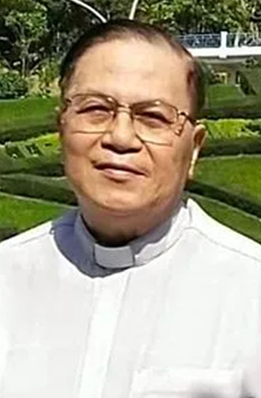

**22/6/1947 – 14/6/2023**

**Loạt 120 bài “Học làm người và làm con cái Chúa”**

**của Lm Đan Vinh, HHTM**

**BÀI 69**

**HOÀN THIỆN NHÂN CÁCH - LÀM CHỦ TÍNH NÓNG GIẬN**



**1. LỜI CHÚA :** Thánh Phao-lô khuyên : **“Đừng bao giờ chua cay gắt gỏng, nóng nảy giận hờn, hay la lối thóa mạ, và hãy loại trừ mọi hành vi gian ác. Trái lại, phải đối xử tốt với nhau, phải có lòng thương xót và biết tha thứ cho nhau, như Thiên Chúa đã tha thứ cho anh em trong Đức Kitô” (Ep 4,31-32).**

**2. CÂU CHUYỆN : NGƯỜI ĐÁNH CÁ VÀ ANH CHÀNG SA-MU-RAI.**

Người đánh cá nói : “Tôi xin lỗi, nhưng năm vừa qua thật tệ, tôi không có đồng nào để trả ngài.” Chàng sa-mu-rai nổi nóng, rút kiếm ra định giết người đánh cá ngay lập tức. Rất nhanh trí, người đánh cá nói : “Tôi cũng đã học võ. Nhưng sư phụ tôi lại khuyên ***không nên đánh nhau khi đang tức giận.”*** Chàng sa-mu-rai nhìn người đánh cá một lúc, sau đó từ từ hạ kiếm xuống và nói :

“Sư phụ của ngươi rất khôn ngoan. Sư phụ của ta cũng dạy ta như vậy. Ðôi khi ta không kiểm soát được nỗi giận dữ của mình. Ta sẽ cho ngươi thêm một năm nữa để trả nợ và lúc đó dù chỉ thiếu một xu thôi thì chắc chắn ta sẽ giết ngươi.”

Chàng sa-mu-rai trở về nhà khi đã khá muộn.

Ông nhẹ nhàng đi vào nhà vì không muốn đánh thức vợ, nhưng ông ta rất bất ngờ khi thấy vợ mình và một kẻ lạ mặt mặc quần áo sa-mu-rai đang ngủ chung trên giường.

Nổi điên lên vì ghen và giận dữ, anh rút kiếm định giết cả hai, nhưng đột nhiên lời của người đánh cá văng vẳng bên tai : “***Ðừng hành động khi đang giận dữ.”***

Chàng sa-mu-rai ngừng lại, thở sâu, sau đó cố tình gây ra tiếng động lớn. Vợ ông thức dậy ngay lập tức, kẻ lạ mặt cũng vậy, hoá ra đó chính là mẹ ông.

Ông gào lên : “Chuyện này là sao vậy. Suýt nữa con đã giết cả hai người rồi !”

Vợ ông giải thích : “Vì sợ kẻ trộm lẻn vào nhà nên thiếp đã cho mẹ mặc quần áo của chàng nhằm để doạ chúng.”

Một năm sau, người đánh cá gặp lại chàng sa-mu-rai và phấn khởi nói :

“Năm vừa qua thật tuyệt vời, tôi đến để trả nợ cho ngài đây, có cả tiền lãi nữa”.

Chàng sa-mu-rai đáp : “Cầm lấy tiền của ngươi đi. Ngươi đã trả hết nợ cho ta rồi".

**3. SUY NIỆM :**

Một người hay nổi giận, la hét, đập phá đồ đạc, ưa gây gỗ chửi mắng đánh đập người khác sẽ có thể gây ra nhiều hậu quả tai hại khôn lường cho bản thân và người khác. Đối với bản thân, ***sự nóng giận sẽ tác hại gây bệnh tim mạch, tiểu đường, đau dạ dày, sơ gan và có thể bị đột quỵ,…*** Cơn nóng giận lại thường đến rất bất ngờ và khó kiểm soát, nên chúng ta cần phải tìm cách khắc phục.

Sau đây là một số ***biện pháp giúp chế ngự cơn nóng giận***, hầu bảo vệ sức khỏe bản thân và tao bầu khí an bình hạnh phúc cho gia đình, khu phố và nơi làm việc.

**1) Hít thở sâu trong vòng 10 giây :** Nghe có vẻ đơn giản nhưng hành động này lại được đánh giá là một trong những biện pháp khá hiệu quả để kiềm chế sự nóng giận. Khi cảm thấy bức xúc đang gia tăng, hãy lập tức *dừng lại nhắm mắt, hít thở sâu trong vòng 10 giây*, bạn sẽ có thể nhanh chóng kiềm chế được cảm xúc của mình và lấy lại được sự bình tĩnh.

**2) Hãy suy nghĩ kỹ trước khi nói :** Dù đang tức giận đến đâu và muốn “xả” hết mọi thứ bạn nghĩ trong đầu thì bạn hãy nhớ lời khuyên của tiền nhân : *“Hãy uốn lưỡi bảy lần trước khi nói”*. Bạn hãy suy nghĩ xem những gì sắp nói ra, liệu có làm ta phải hối hận sau này hay không ?

**3) Chia sẻ với người thân :** Thay vì đi tìm để dằn mặt kẻ thù, bạn hãy tìm gặp *một người bạn thân* để *chia sẻ, và* cơn tức giận của bạn có thể sẽ nhanh chóng tan biến do được người bạn thân lắng nghe và cảm thông. Bạn chắc cũng sẽ nhận được lời khuyên hữu ích từ người bạn này.

**4) Làm điều mình ưa thích :** Thay vì cố gắng xả bớt sự tức giận bằng lời nói la hét, bằng hành động đập phá… thì bạn hãy *làm điều bạn ưa thích* như : xem một bộ phim hài hước, nghe một bản nhạc hay… Bấy giờ bạn sẽ sớm lấy lại được bình tĩnh.

**5) Hãy tìm hiểu rõ ràng sự việc trước khi hành động đáp trả :** Khi bạn không hài lòng về một lời nói của ai đó, hãy *hỏi lại xem họ thực sự muốn nói gì, để tránh sự hiểu nhầm* đáng tiếc.

**6) Hãy nhìn lại mình :**Hãy *giảm bớt “cái tôi” xuống :* Trong nhiều trường hợp, người khác chỉ muốn điều tốt cho bạn, nhưng có thể bạn *chưa hiểu và nghĩ là họ đang chế nhạo hoặc nói xấu mình.* Hãy bình tĩnh suy nghĩ xem trường hợp này có nên và có đáng phải tức giận không.

**7) Giải trí bằng đọc sách xem phim :**Một cuốn sách hay, một bài hát ưa thích, một hài kịch vui… có thể giúp bạn thoát khỏi những cảm xúc buồn bực bi quan, nhờ đó bạn sẽ *sớm lấy lại bình an và có hành động tích cực* hơn.

**8)** **Cầu nguyện :** Cầu nguyện giúp người tín hữu kiềm chế được tính nóng. Nhờ ơn Chúa giúp, chúng ta sẽ dễ *cảm thông tha thứ, dễ nhẫn nhịn chịu đựng* tha nhân và sẽ *gây được thiện cảm* của nhiều người, là điều kiện để thành công trong mọi việc…

**4. THẢO LUẬN :**

**Trong cuộc sống thường ngày, có khi nào bạn đã hành xử theo tính nóng đối với kẻ đã làm mình tức giận không ? Bạn quyết tâm sống lời “Hay nhịn chớ hờn giận” trong kinh Cải tội bảy mối ra sao ?**

**5. LỜI CẦU :**

Lạy Chúa Giê-su, Đấng hiền lành và khiêm nhường trong lòng. Xin cho chúng con làm chủ được tính nóng giận bằng cách học nơi Chúa sự khiêm tốn và nhẫn nhịn chịu đựng tha nhân. Xin cho chúng con trở thành khí cụ bình an của Chúa, để trở thành người kiến tạo bình an trong gia đình, khu xóm, sở làm và mọi nơi chúng con hiện diện… Hầu xứng đáng nên môn đệ đích thực của Chúa.- AMEN.

**LM ĐAN VINH – HHTM**

##### VỀ MỤC LỤC

**CÂU CHUYỆN VỀ “ NỮ THƯ KÝ BÁO CHÍ NHÀ TRẮNG KAROLINE LEAVITT MẠNH MẼ TUYÊN XƯNG ĐỨC TIN” …**

**Lm Giuse Ngô Mạnh Điệp**

[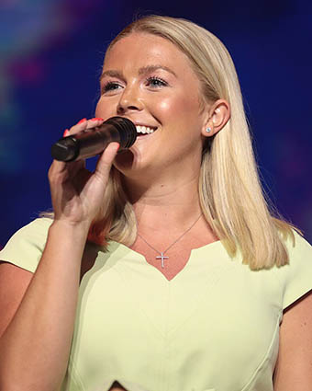](javascript:showpopup('file=article/1741578147.jpg'))

*Cách đây không lâu, buổi họp báo tại Nhà Trắng, nữ Thư ký báo chí Karoline Leavitt đã phải trả lời trước câu hỏi mỉa mai của một phóng viên lớn tuổi. Ông công khai chế giễu Karoline Leavitt về việc cô thường mang Thánh Giá trước ngực khi họp báo. Ông phóng viên nói, đại ý ‘Hình như cô muốn chứng minh cô là người Công giáo? Đâu cần thiết phải mang Thánh Giá trước ngực mỗi lần họp báo?’​*

*Câu hỏi của phóng viên****không làm cô bối rối****, thay vào đó, phản ứng****bình tĩnh****và****mạnh mẽ****của cô khiến mọi người trong phòng đều câm lặng. Những lời nói của Karoline đã****biến khoảnh khắc chế giễu thành bài học về sức mạnh, đức tin và sự chính trực****mà không ai có thể quên. Cô mang Thánh Giá là để khẳng định đức tin, Thánh Giá không chỉ là biểu tượng, mà là****Tình Yêu****,****Sự Thật****muốn chúng ta phải thực hành mỗi ngày. Phản ứng điềm tĩnh của cô đã khiến những người chỉ trích im lặng, thu hút cả phòng…*

*Nhiều ‘comment’ trên youtube nói rằng đây không chỉ là một cuộc họp báo mà là câu chuyện “****tuyên xưng đức tin****” trước sự chế giễu! Tất cả nhà báo lớn thế giới đang hiện diện chứng kiến****lời nói bản lĩnh****,****thái độ không lùi bước****trước lời chế nhạo đụng đến đức tin tôn giáo!  
  
Qua việc khẳng định đức tin của Karoline Leavitt, tôi muốn chia sẻ với bạn việc mang Thánh Giá tuyên xưng đức tin (khác với vòng cổ có Thánh giá được xử dụng như món đồ trang sức) hơn là nói đến lòng trung thành của Karoline lúc họp báo luôn tìm cách bảo vệ chính sách & đường lối cai trị của TT thứ 47 của Mỹ. Bài viết và Sự kiện mang Thánh Giá này hoàn toàn không mang màu sắc chính trị.*

*​*

***KAROLINE LEAVITT LÀ AI ?​***

*Karoline Leavitt, nữ Thư ký Báo chí của Nhà Trắng, 27t, trẻ nhất trong lịch sử nước Mỹ.  
  
Với nụ cười thường trực và kiểu tóc hoàn hảo, cô dùng mọi quy tắc ‘cách đặt câu hỏi, cách trả lời’ của những người có sức ảnh hưởng trên mạng xã hội để thể hiện "một tham vọng hoàn toàn khác", Times nhận xét.*

*Ở tuổi 22, cô đã thực tập tại kênh truyền hình bảo thủ Fox News, sau đó làm việc tại văn phòng báo chí Nhà Trắng trong nhiệm kỳ đầu tiên của Trump. Nụ cười duyên dáng, ăn nói lịch thiệp, sự hiểu biết chính trị sâu rộng và kiên định trong lập trường vững chắc khi phải đối diện nhiều nhà báo sừng sỏ của thế giới, Leavitt đã khiến nhiều người, nhiều giới ngưỡng mộ.  
  
Karoline Leavitt đã theo học ngành truyền thông và khoa học chính trị tại Đại học Công giáo Saint Anselm, ở New Hampshire. Cô cho biết: cô đã bị "các sinh viên khác cô lập" vì quan điểm chính trị của mình, điều này càng làm tăng thêm tham vọng của cô. Năm 2022, cô ra tranh cử vào Quốc hội ở khu vực bầu cử đầu tiên của cùng tiểu bang, dành chiến thắng trong cuộc bầu cử sơ bộ của Đảng Cộng hòa nhưng lại thua cuộc bầu cử.*

*​****CHỨNG NHÂN BẢO VỆ ĐỨC TIN​***

*"****Tôi xin lỗi****, thưa ngài,****tôi sẽ không che giấu hay chối bỏ đức tin của mình để làm ngài thoải mái hơn****." Karoline Leavitt, nhìn thẳng và trả lời câu nói chế giễu của ông phóng viên. Nhiều nhà báo, phóng viên khác nói rằng ‘Cô là cái loa của lòng trung thành đối của Donald Trump’, Leavitt bình tỉnh, mỉm cười “Tôi luôn tạ ơn Chúa vì nhờ TT 47 mà tôi có mặt ở đây”…*

*Phóng viên nhà báo đã  “hạch sách” Leavitt một người có đạo vì biết rằng những người Công giáo thì lịch sự và dễ tha thứ, trong khi những người theo đạo Hồi  trong trường hợp này thì…có thể ông đã bị cắt đầu nếu đụng phải ‘Giáo chủ Mahomet’…*

***THÁNH GIÁ BIỂU TƯỢNG ĐỨC TIN CỦA NGƯỜI KITÔ GIÁO*** *Câu chuyện về Karoline Leavitt cũng là nguồn cảm hứng. Bạn đứng lên vì đức tin và các giá trị của mình trong thế giới con người đang tìm cách “xoá bỏ lòng tin vào Thiên Chúa”. Không ai buộc chúng ta phải mang Thánh Giá. Tuyên xưng vào Thánh giá có nhiều cách (nhiều người Công giáo không dám làm dấu Thánh giá trước bữa ăn ở nhà hàng, ở nơi có nhiều người) Karoline tin Chúa, tin một cách “****kiên định****”, không “****mặc cảm****” khi phải tuyên xưng Thánh Giá…*

*Phải nói rằng Karoline Leavitt là tuổi trẻ tài rất cao, một người trẻ kiên vững với Thánh Giá. Mới 27 tuổi mà làm Thư ký Báo chi Nhà Trắng, phải đối diện với hàng trăm phóng viên lão luyện hàng đầu thế giới, hàng nghìn câu hỏi hóc búa, phải trả lời trực tiếp, cô trả lời chẳng cần tới giấy tờ nhưng rất trôi chảy, không hề vấp hay ngượng nghịu, chữa thẹn. Từ lúc xuất hiện đến nay, không ai nghe thấy cô nói, kiểu "Tôi sẽ trả lời các bạn sau: bằng văn bản".​ (St từ Dinh Vương)*

Câu chuyện thật dễ thương, khá bất ngờ và tròn sức chứng tá…phải không bạn ? “***Chuyện mỗi tuần***” tuần qua, chúng ta đã nêu lên với nhau câu chuyện của tiến sĩ Francis Collins – chủ nhân giải thưởng Templaton 2020, giải thường dành cho một nhà khoa học còn sống…và sự cần mẫn của một người tin trong công trình khoa học của mình…Tuần này, chúng ta gặp Chị Karoline Leawitt…với chứng từ bất ngờ trong Phòng Họp Báo của Nhà Trắng…trước sự hiện diện của các nhà báo lão luyện trong nghề và có sức ảnh hưởng trên thế giới…Chị đã rất hãnh diện để có câu trả lời cho sự mai mỉa có tính chế giễu của một nhà báo đã có tuổi…về đức tin và lòng đạo đức của mình…Người viết cũng không hiểu tại sao nhà báo ấy lại quan tâm đến tượng Thánh Giá mà Chị thường mang trên ngực…và câu hỏi của ông có vẻ gay gắt : “ *Có lẽ vì cô muốn chứng tỏ mình là người Công Giáo ? Đâu cần thiết phải mang Thánh Giá trước ngực mỗi lần họp báo ?*”…Câu hỏi có vẻ như không liên quan gì đến chủ đề cuộc họp báo, nhưng chỉ cảm thấy bực bội vì một biểu tượng rất riêng nơi người nữ thư ký Tòa Bạch Ốc, và đây cũng là cách những người không thích Chúa vẫn hành xử : *Hình như cô muốn chứng minh cô là người Công Giáo ? Đâu cần thiết phải mang Thánh Giá trước ngực mỗi lần họp báo ?* Rất có thể bất ngờ một ngày nào đó, bạn cũng sẽ đụng những câu hỏi và những con người như vậy, bởi – trong hôm nay – làn sóng bài Ki-tô giáo khá là mạnh và phổ biến…Chúng ta chắc chắn là chưa quên màn trình diễn khai mạc Đại Hội Thể Thao Olympic – Paris 2024 vừa qua…và lời xin lỗi cũng như “*chữa cháy*” của Đạo diễn Lễ Khai Mạc Thomas Jolly và Tài khoản chính thức của Olympic 2024…Thomas Jolly là diễn viên kiêm đạo diễn sân khấu đã từng ba lần đoạt giải Mollière – giải thưởng danh giá dành cho những nghệ sĩ tiếng tăm - và anh được Ban Tổ Chức trao nhiệm vụ  đạo diễn  Lễ Khai Mạc Olympic – 2024  hai năm trước khi Đại Hội Thể Thao Thế Giới ấy diễn ra - mục đích đế anh có thời gian suy nghĩ về kịch bản cũng như tập tành…Không biết anh có bị ảnh hưởng vì những phê bình, chỉ trích cho rằng những gì diễn viên Jean Dujardin trong buổi trình diễn khai mạc giải World Cup Bóng Bầu Dục trước đó…là quá lỗi thời và khuôn mẫu hay không…nên Jolly muốn “*vừa chơi- vừa lật đổ*”…để rồi đi đến những “*quá lố*” và “*quá khích*”…làm tổn thương Mẹ Giáo Hội và con cái Chúa trên khắp thế giới…Đây cũng là điều mà người viết cảm nhận về người trẻ hôm nay : họ thật tài, nhiều kiến thức, đa năng…trong nhiều lãnh vực, nhưng lại quá tệ trong lãnh vực biết “*dừng*” và biết “*suy nghĩ*”, biết đặt câu hỏi xem những diễn tả của mình có làm tổn thương đến ***NIỀM TIN***của người khác hay không ??? Câu hỏi của ông phóng viên có tuổi về Cây Thánh Giá trên ngực của Chị Karoline Leawitt trong buổi họp báo ở Nhà Trắng chúng ta nói đến trên kia cũng là một “*dạng*” tương tự : nó diễn tả nỗi ám ảnh của Thánh Giá Chúa trên lối sống vô thần và vô tín của tất cả những ai không chịu nổi sự hiện diện của Chúa qua Niềm Tin của con cái Người…Dĩ nhiên người ta có thể mỉa mai, có thể chê cười, nhưng điều mà chúng ta phải sống : đó là ***hãnh diện về đức tin của chúng ta mà Thánh Giá chúng ta mang hay ghi trên mình là dấu chỉ của đức tin ấy***…Chị Karoline Laewitt đã không nhiều lời, nhưng rất mạnh mẽ : “ *Tôi xin lỗi, thưa ngài. Tôi sẽ không che giấu hay chối bỏ đức tin của mình để làm cho ngài thấy dễ chịu hơn !*” Và tác giả bài viết đã có một nhận xét ngắn ngủi thôi, nhưng diễn tả rất đúng não trạng của nhiều người muốn chế nhạo chúng ta : “*Phóng viên nhà báo đã “hạch sách” Karoline Laewitt – một người có Đạo – vì biết rằng những người Công giáo thì****lịch sự****và****dễ tha thứ***…”

Thiết tưởng nhận định này cũng là một nhắc nhở cho mỗi người con Chúa luôn nhớ rằng : “ ***Vì Danh Thầy, anh em sẽ bị mọi người thù ghét***” (Lc 21 , 17)…

**Lm Giuse Ngô Mạnh Điệp**

**VỀ MỤC LỤC**

**NGHI THỨC RỬA CHÂN TRONG THÁNH LỄ TIỆC LY**

**Lm. Giuse Vũ Thái Hòa, Gs Phụng Vụ**

**I. Nguồn gốc và ý nghĩa nghi thức rửa chân**

Tam nhật Vượt Qua (Thứ Năm, Thứ Sáu và Thứ Bảy Tuần Thánh), đỉnh cao của năm phụng vụ, được bắt đầu với thánh lễ Tiệc Ly vào chiều Thứ Năm Tuần Thánh.

Trong thánh lễ Tiệc Ly, sau bài giảng là nghi thức rửa chân. Ngay từ thời kỳ đầu của Giáo Hội sơ khai, nghi thức này đã được giám mục hay linh mục chủ tế thực hiện vào Thứ Năm Tuần Thánh với nhiều người trong cộng đoàn, bắt nguồn từ việc Chúa Giêsu rửa chân cho các môn đệ trong bữa Tiệc Ly, bữa ăn cuối cùng của Chúa Giêsu với các môn đệ, như được thuật lại trong Tin Mừng theo thánh Gioan 13,1-15. Sau khi rửa chân cho các môn đệ, Chúa Giêsu nói với họ: “Nếu Thầy là Chúa, là Thầy, mà còn rửa chân cho anh em, thì anh em cũng phải rửa chân cho nhau. Thầy đã nêu gương cho anh em, để anh em cũng làm như Thầy đã làm cho anh em. Thật, Thầy bảo thật anh em: tôi tớ không lớn hơn chủ nhà, kẻ được sai đi không lớn người sai đi. Anh em đã biết những điều đó, nếu anh em thực hành, thì phúc cho anh em!” (Ga 13,14-17). Hãy hình dung sau một ngày rong ruổi trên những con đường đất bụi, thì đôi chân của các tông đồ sẽ dơ như thế nào, để thấy được việc Chúa Giêsu cúi xuống rửa chân cho các ông không phải là một hành động mang tính biểu tượng, nhưng là một việc làm đầy yêu thương, như lời thánh sử Gioan nói: “Người yêu thương họ đến cùng”.

Trong xã hội Do Thái thời Chúa Giêsu, rửa chân là công việc của người hầu hoặc nô lệ. Nhưng khi rửa chân cho các môn đệ, Chúa Giêsu đã mặc cho việc làm này một ý nghĩa mới, và mời gọi các môn đệ thực hành việc Người đã làm: “Thầy đã nêu gương cho anh em, để anh em cũng làm như Thầy đã làm cho anh em”. Vì vậy, nghi thức rửa chân mang ba ý nghĩa: yêu thương, khiêm nhường và phục vụ.

**1. Yêu thương.** Chúa Giêsu dạy các môn đệ, và mỗi Kitô hữu ngày nay, phải noi gương Người mà yêu thương nhau: “Anh em hay yêu thương nhau, như Thầy đã yêu thương anh em.” (Ga 13,34)

**2. Khiêm nhường.** Dù là Chúa và là Thầy, Chúa Giêsu vẫn cúi mình xuống rửa chân cho các môn đệ để nêu gương khiêm nhường mà Người đã dạy và sống trong suốt cuộc đời trần thế: “Trong anh em, người làm lớn hơn cả, phải làm người phục vụ anh em...” (Mt 23,11).

**3. Phục vụ.** Bằng việc rửa chân cho các môn đệ, Chúa Giêsu cho thấy Người đến “không phải để được người ta phục vụ, nhưng là để phục vụ” (Mc 10,45).

Nghi thức rửa chân và thánh lễ Tiệc Ly trước hết là sự diễn tả việc Chúa Giêsu hiến dâng trọn vẹn con người và cả mạng sống của Người để cứu độ thế giới. Cả hai việc cử hành này đều là sự tưởng nhớ đến tình yêu vô bờ bến của Chúa Kitô.

**II. Cử hành phụng vụ nghi thức rửa chân**

Trong Thánh Lễ Tiệc Ly không bó buộc phải cử hành nghi thức rửa chân. Các linh mục tùy ý quyết định thực hiện nghi thức này tùy theo hoàn cảnh và nhu cầu mục vụ của giáo xứ mình. Không nên quá coi trọng nghi thức này so với tầm quan trọng của thánh lễ Tiệc Ly, nhưng cũng không nên cử hành nghi thức này cách máy móc, làm mất đi ý nghĩa của việc cử hành này.

Sau bài giảng là nghi thức rửa chân. Theo truyền thống, vị chủ tế (giám mục, linh mục) sẽ rửa chân cho 12 người đàn ông, tượng trưng cho 12 Tông đồ.

Tuy nhiên, trong Thánh lễ Tiệc Ly tại một nhà tù ở ngoại ô Rôma năm 2013, Đức Giáo hoàng Phanxicô (khi đó mới đắc cử Giáo Hoàng được 2 tuần) đã phá lệ khi ngài rửa chân cho 12 tù nhân, trong đó có hai phụ nữ, một Công giáo và một Hồi giáo. Năm 2014 và 2015, ngài cũng rửa chân cho các tù nhân gồm cả nam và nữ, người bệnh và người khuyết tật.

Năm 2016, Đức Giáo hoàng Phanxicô đã quyết định sửa đổi nghi thức rửa chân trong Thánh lễ Thứ Năm Tuần Thánh. Theo đó, ngày 21/01/2016, Bộ Phụng tự và Kỷ luật các Bí tích công bố sắc lệnh In missa in Cena domini (Trong thánh lễ Tiệc Ly của Chúa), cho phép từ nay trở đi, phụ nữ và trẻ em gái – chứ không chỉ đàn ông và trẻ em trai – có thể tham gia nghi thức rửa chân trong thánh lễ Tiệc Ly.

Theo sắc lệnh này, Giáo Hội sửa lại câu trong Sách lễ Rôma “Các người giúp lễ sẽ hướng dẫn những người đàn ông đã được tuyển chọn đến ghế dọn sẵn” thành“Các người giúp lễ sẽ hướng dẫn những người đã được tuyển chọn đến ghế dọn sẵn”. Sắc lệnh nêu rõ rằng các linh mục có thể chọn nam hay nữ, trẻ hay già, khỏe mạnh hay đau ốm, giáo sĩ, người tận hiến hay giáo dân, đã kết hôn hay còn độc thân, nghĩa là một nhóm tín hữu đại diện cho sự đa dạng và đa diện của cộng đoàn và của dân Chúa.

Tại Việt Nam, đa số các linh mục chính xứ (cha sở, cha xứ) thường chọn những người trong Ban Hành giáo (Ban Mục vụ, Hội đồng Giáo xứ...), để đại diện cho giáo dân trong giáo xứ tham gia nghi thức rửa chân. Nhưng dù trong Ban Hành giáo có cả phụ nữ, thì vẫn chỉ có các ông được chọn.

Theo ước nguyện của sắc lệnh In missa in Cena domini, khi chọn những người tham gia nghi thức rửa chân (Sách lễ Rôma cũng như sắc lệnh nêu ở trên không ấn định con số 12), các linh mục có thể chọn theo các tiêu chuẩn sau: già-trẻ, nam-nữ, tu sĩ, đại điện các phong trào, các hội đoàn trong giáo xứ... thì vừa nói lên được sự phong phú của cộng đoàn giáo xứ, vừa giúp cho giáo dân cảm nghiệm sâu hơn ý nghĩa của nghi thức rửa chân. Vì nó cho thấy vai trò của người linh mục giữa đoàn chiên, là người yêu thương phục vụ tất cả mọi người trong giáo xứ của mình theo gương phục vụ khiêm nhường của Chúa Giêsu-Tôi Tớ.

**Lm. Giuse Vũ Thái Hòa**

|  |
| --- |
|  |

﻿**VỀ MỤC LỤC**

**Giáo sĩ: xuất phát từ giáo dân, hiện diện vì giáo dân và cậy dựa vào giáo dân**

**LỜI TẠM BIỆT:**

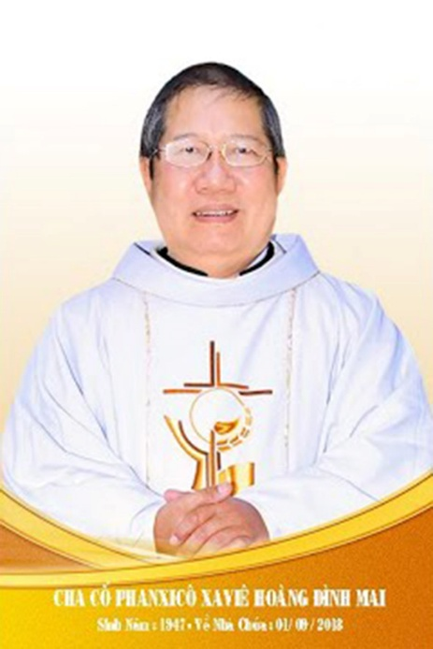

**Kính xin mọi người hiệp thông**

**cầu nguyện cho Cha Cố**

**PX. Hoàng Đình Mai**

**1947- 01.09.2018**

**Xin chân thành cám ơn**

**Quán trọ đời chân trần nay đã mỏi,**

**Chào mọi người tôi tạm biệt ra đi,**

**Đột ngột chia tay chẳng kịp nói gì.**

**Xin nhắn gửi đôi lời ai ở lại:**

**"Quà Tặng Tin Mừng" đang đợi tiếp theo...**

**"Cơm Yêu Thương" giúp ung thư ngặt nghèo.**

**Đa tạ tấm lòng chung tình bác ái.**

**Làm đẹp lòng Thiên Chúa: giáng Hồng Ân.**

**Kính báo:** Mọi sự giúp đỡ cho chương trình Quà Tặng Tin Mừng và Cơm Yêu Thương,

xin vui lòng liên lạc BBT CGVN conggiaovietnam@gmail.com

##### Tri Ân

**Cha Luca PHẠM QUỐC SỬ**

**Chủ Nhiệm Đặc San Giáo Sĩ Việt Nam**

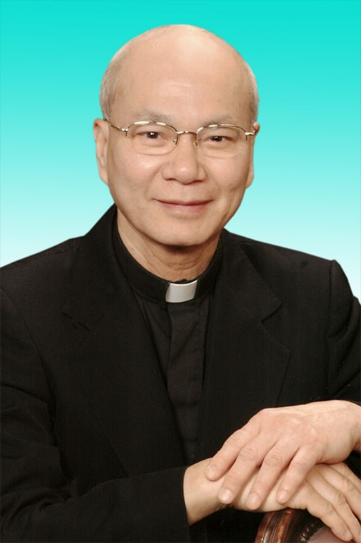

**30.12.1946 – 01.12.2020**

- Mọi liên lạc: Ghi danh, thay đổi địa chỉ, đóng góp ý kiến, bài vở..., xin gởi về địa chỉ

[giaosivietnam@gmail.com](mailto:giaosivietnam@gmail.com)

- Những nội dung sẽ được đề cao và chú ý bao gồm:

Trao đổi, chia sẻ những kinh nghiệm thực tế trong việc mục vụ của Giáo sĩ; Những tài liệu của Giáo hội hoặc của các Tác giả nhằm mục đích Thăng tiến đời sống Giáo sĩ; Cổ võ ơn gọi Linh mục; Người Giáo dân tham gia công việc “Trợ lực Giáo sĩ” bằng đời sống cầu nguyện và cộng tác trong mọi lãnh vực; Mỗi Giáo dân phải là những “Linh mục” không có chức Thánh; Đối thoại trong tinh thần Bác ái giữa Giáo dân và Giáo sĩ… (Truyền giáo hay xây pháo đài?)

- Quy vị cũng có thể tham khảo những số báo đã phát hành tại

[www.conggiaovietnam.net](http://www.conggiaovietnam.net)

Rất mong được sự cộng tác, hưởng ứng của tất cả Quí vị

Xin chân thành cám ơn tất cả anh chị em đã sẵn lòng cộng tác với chúng tôi bằng nhiều cách thế khác nhau.

**TM. Đặc San Giáo Sĩ Việt Nam**

**Thư Ký: Giuse Phạm Hoàng Quỳnh.**

**TGP Baltimore** **USA**

1. x. Mt 28,19-20 và Mc 16,15; CĐ TRENTÔ, khóa 4, Sắc lệnh *De Canonicis Scripturis*: DS 783 (1501).
2. x. CĐ TRENTÔ, nt.; CĐ VATICAN I, khóa 3, Hiến chế tín lý về Đức tin Công giáo *Dei Filius*, ch. 2: DS 1787 (3006).
3. T. IRÊNÊÔ, *Adv. Haer*. III, 3, 1: PG 7, 848; HARVEY, 2, tr. 9.
4. x. CĐ NICÊA II: DS 303 (602); CĐ CONSTANTINÔPÔLI, khóa 10, điều 1: DS 336 (650-652).
5. x. CĐ VATICAN I, Hiến chế tín lý về Đức tin Công giáo *Dei Filius*, ch. 4: DS 1800 (3020).
6. x. CĐ TRENTÔ, Sắc lệnh *De Canonicis Scripturis*: DS 783 (1501).
7. x. PIÔ XII, Tông hiến *Munificentissimus Deus*, 1.11.1950: AAS 42 (1950), tr. 756, lấy lại lời thánh Cyprianô, *Epist*. 66, 8: CSEL 3, 2, tr. 733: “Giáo Hội là đoàn dân hợp nhất với linh mục và là đoàn chiên gắn bó với chủ chăn”.
8. x. CĐ VATICAN I, Hiến chế tín lý về Đức tin Công giáo *Dei Filius*, ch. 3: DS 1792 (3011).
9. x. PIÔ XII, Thông điệp *Humani generis*, 12.8.1950: AAS 42 (1950), tr. 568-569: DS 2314 (3886).